建设项目竣工环境保护
验收监测报告表
致远【验】字20260506-01号

项目名称：江西华源玻璃制品有限公司年产3.3万吨日用玻璃制品生
产线建设项目（一期）
建设单位： 江西华源玻璃制品有限公司

江西致远环保股份有限公司
2026年7月

建 设 单 位：江西华源玻璃制品有限公司
法 人 代 表：魏朝华
编 制 单 位：江西致远环保股份有限公司
报 告 编 写：
审 核（一审）：
审 核（二审）：
审 定/签 发：

建设单位：江西华源玻璃制品有限公司 | 编制单位：江西致远环保股份有限公司
电话：15909464250（易清） | 电话：0795-5281123
传真：/ | 传真：0795-5281123
邮编：336499 | 邮编：330800
地址：上高县工业园黄金堆功能区369号 | 地址：江西省高安市高新技术园区紫东大厦

目录
表一 建设项目基本情况 1
表二 工程建设内容 4
表三 主要污染源、污染物处理和排放 17
表四 建设项目环境影响报告表主要结论及审批部门审批决定 19
表五 验收监测质量保证及质量控制 23
表六 验收监测内容 24
表七 验收监测结果 27
表八 卫生防护距离 33
表九 污染物总量控制 34
表十 环保检查 35
表十一 验收监测结论 39
建设项目竣工环境保护“三同时”验收登记表 41
附图1 项目地理位置图
附图2 项目平面布置图
附图3项目卫生防护距离
附图4部分现场采样照片及环保设施照片
附件1 验收监测委托书
附件2 承诺书
附件3环评批复
附件4 检测报告
附件5工况证明
附件6 排污许可证
附件7 危废协议
附件8 验收意见

表一 建设项目基本情况
建设项目名称 | 江西华源玻璃制品有限公司年产3.3万吨日用玻璃制品生产线建设项目（一期）
建设单位名称 | 江西华源玻璃制品有限公司
建设项目性质 | √新建 改扩建 技改
建设地点 | 上高县工业园黄金堆功能区369号
主要产品名称 | 玻璃瓶罐、纸箱
设计生产能力 | 年产3.3万吨玻璃瓶罐、年产195万个纸箱
实际生产能力 | 年产3.3万吨玻璃瓶罐、年产195万个纸箱
建设项目环评时间 | 2025年10月 | 开工建设时间 | 2026年1月
调试时间 | 2026年1月 | 验收现场监测时间 | 2026.4.23-2026.4.24
环评报告表  审批部门 | 宜春市上高生态环境局 | 环评报告表  编制单位 | 江西博瑄环保有限公司
投资总概算 | 35020万元 | 环保投资总概算 | 600万元 | 比例 | 1.7%
实际总概算 | 30000万元 | 环保投资总概算 | 450万元 | 比例 | 1.5%
验收监测依据 | 1.《中华人民共和国环境保护法》2015-01-01  2.《中华人民共和国大气污染防治法》2018-10-26  3.《中华人民共和国噪声污染防治法》2022-06-05  4.《中华人民共和国水污染防治法》2018-01-01  5.《中华人民共和国固体废物污染环境防治法》2020-09-01  6.国务院关于修改《建设项目环境保护管理条例》的决定国务院令第682号《关于印发建设项目竣工环境保护验收现场检查及审查要点的通知》（环办〔2015〕113号）执行  7.《建设项目竣工环境保护验收暂行办法》国环规环评[2017]4号  8.《建设项目竣工环境保护验收技术指南污染影响类》环办环评函[2018]9号  9.江西博瑄环保有限公司《江西华源玻璃制品有限公司年产3.3万吨日用玻璃制品生产线建设项目环境影响报告表》（2025年10月）  10.宜春市上高生态环境局《关于江西华源玻璃制品有限公司年产3.3万吨日用玻璃制品生产线建设项目环境影响报告表的批复》（上环评字[2025]38号）（2025年12月26日）
验收监测评价标准、标号、级别、限值 | - 废气  一期项目燃天然气池窑废气、烤花工序天然气燃烧废气中的有组织颗粒物、二氧化硫、氮氧化物、氟化物、氨执行《玻璃工业大气污染物排放标准》（GB26453-2022）表1排放限值，厂区内无组织颗粒物执行《玻璃工业大气污染物排放标准》（GB26453-2022）表B.1排放限值，无组织颗粒物、二氧化硫、氮氧化物执行《大气污染物综合排放标准》（GB16297-1996）表2排放限值；有组织喷釉废气中的VOCs（以非甲烷总烃表征）执行《玻璃工业大气污染物排放标准》（GB26453-2022）表1排放限值；无组织VOCs（以非甲烷总烃表征）执行《玻璃工业大气污染物排放标准》（GB26453-2022）表B.1排放限值；厂界执行《大气污染物综合排放标准》（GB16297-1996）排放限值，烟气黑度执行《工业炉窑大气污染物排放标准（试行）》(DB36/2187-2025)中表1排放限值。  表1-1 废气污染物排放标准  2、废水  一期项目离子镀、真空镀清洗线废水经厂内自建污水处理设施处理后，大部分回用于生产，少部分定期外排；生活污水经化粪池预处理后汇入上高工业园区污水处理厂进行深度处理。  表1-2 废水污染物排放标准 单位：mg/L（pH除外）  3、噪声  项目厂界噪声执行《工业企业厂界环境噪声排放标准》（GB12348-2008）3类标准，具体标准见下表。  表1-3厂界噪声执行标准限值一览表 单位：dB（A）  4、固废  项目一般工业固体废物贮存按防渗漏、防雨淋、防扬尘等环境保护要求；危险废弃物执行《危险废物贮存污染控制标准》（GB18597-2023）要求。
  污染物 |  | 排放速率kg/h | 排放浓度mg/m³ | 监测点位 | 标准来源
  有组织 | 颗粒物 | / | 30 | 车间或生产设施排气筒 | 玻璃工业大气污染物排放标准（GB26453—2022）
  有组织 | 二氧化硫 | / | 200 | 车间或生产设施排气筒 | 玻璃工业大气污染物排放标准（GB26453—2022）
  有组织 | 氮氧化物 | / | 500 | 车间或生产设施排气筒 | 玻璃工业大气污染物排放标准（GB26453—2022）
  有组织 | 氟化物 | / | 5 | 车间或生产设施排气筒 | 玻璃工业大气污染物排放标准（GB26453—2022）
  有组织 | VOCs（以非甲烷总烃表征） | / | 80 | 车间或生产设施排气筒 | 玻璃工业大气污染物排放标准（GB26453—2022）
  有组织 | 氨 | / | 8 | 车间或生产设施排气筒 | 玻璃工业大气污染物排放标准（GB26453—2022）
  有组织 | 烟气黑度 | / | ≤1 | 车间或生产设施排气筒 | 《工业炉窑大气污染物排放标准（试行）》(DB36/2187-2025)
  无组织 | 颗粒物 | / | 1.0 | 周界外浓度最高点 | 《大气污染物综合排放标准》（GB16297-1996）
  无组织 | 二氧化硫 | / | 0.40 | 周界外浓度最高点 | 《大气污染物综合排放标准》（GB16297-1996）
  无组织 | 氮氧化物 | / | 0.12 | 周界外浓度最高点 | 《大气污染物综合排放标准》（GB16297-1996）
  无组织 | VOCs（以非甲烷总烃表征） | / | 4.0 | 周界外浓度最高点 | 《大气污染物综合排放标准》（GB16297-1996）
  无组织 | VOCs（以非甲烷总烃表征） | / | 5 | 在厂房外设置监控点（监控点处1h平均浓度值） | 玻璃工业大气污染物排放标准（GB26453—2022）
  无组织 | 颗粒物 | / | 3 | 在厂房外设置监控点（监控点处1h平均浓度值） | 玻璃工业大气污染物排放标准（GB26453—2022）
  项目 | pH | COD_{Cr} | BOD₅ | SS | 氨氮 | 动植物油 | TP | TN
  上高工业园区污水处理厂接管标准 | 6～9 | 500 | 300 | 300 | 45 | 100 | / | /
  标准 | 标准值
  标准 | 昼间 | 夜间
  《工业企业厂界环境噪声排放标准》（GB12348-2008）3类 | 65 | 55

表二 工程建设内容
1、项目建设规模
江西华源玻璃制品有限公司年产3.3万吨日用玻璃制品生产线建设项目位于江西省宜春市上高县工业园黄金堆功能区369号。项目地理坐标：东经115°1′4.425"，北纬28°17'19.743"。项目占地100亩，建筑面积76391m²，年产3.3万吨玻璃瓶罐、195万个纸箱。
项目分期建设，一期项目以纯碱、方解石、石英砂、锂长石湿粉、硝酸钠、色料、水性玻璃烤漆光油、铝片、铝丝、钨丝等为原辅料，经熔化、供料、成型、退火、检验、印花、烤花、喷釉、烘干、冲压、装盖、清水清洗、离子镀/真空镀、包装入库等工序达到年产3.3万吨玻璃瓶罐生产规模；以纸板、白乳胶、水性油墨、全功能水溶性清洁剂为原辅料，经印刷、开槽、粘箱、包装入库等工序达到年产195万个纸箱生产规模。预处理（）水+盐酸）、清水清洗、蒙砂（蒙砂粉+盐酸）、清水清洗、清洗（水+盐酸）、清水喷淋工序留待后期建设。
主要建设内容有：主体工程（厂房一、厂房二、厂房三、厂房四、纸箱加工车间）、辅助工程（办公楼、综合楼、研发中心、宿舍楼）、公用工程包括给水、排水、供电系统；环保工程包括废气、废水、固废和噪声处理措施等。
一期项目劳动定员为320人，每班8小时共三班工作制，年工作时间300天，年工作7200小时。
2019年，江西华源玻璃制品有限公司委托江苏苏辰勘察设计研究院有限公司编制了《江西华源玻璃制品有限公司年产43000吨日用玻璃制品生产线建设项目环境影响报告表》，并于2019年11月20日取得了宜春市上高生态环境局《关于江西华源玻璃制品有限公司年产43000吨日用玻璃制品生产线建设项目环境影响报告表的批复》（上环评字【2019】95号）；2021年，江西华源玻璃制品有限公司委托江西清与蓝环保科技有限公司编制了《江西华源玻璃制品有限公司年产43000吨日用玻璃制品生产线建设项目重大变动环境影响报告表》，于2021年9月22日取得了《关于江西华源玻璃制品有限公司年产43000吨日用玻璃制品生产线建设项目重大变动环境影响报告表的批复》（上环评字【2021】54号）；2022年6月，江西华源玻璃制品有限公司委托江西斐然向风环保咨询有限公司编制了《江西华源玻璃制品有限公司年产43000吨日用玻璃制品生产线建设项目一般变动报告》；2025年10月，江西华源玻璃制品有限公司委托江西斐然向风环保咨询有限公司编制完成了《江西华源玻璃制品有限公司年产3.3万吨日用玻璃制品生产线建设项目环境影响报告表》，于2025年12月26日取得了《关于江西华源玻璃制品有限公司年产3.3万吨日用玻璃制品生产线建设项目环境影响报告表的批复》（上环评字【2025】38号）。
具体建设内容如下：
表2-1项目建设组成内容环评与实际对照表
工程类别 | 建设内容 | 环评工程内容 | 实际工程内容
主体工程 | 厂房一 | 1F，建筑面积3000m²，主要作为项目原料仓库，高9米，钢架结构 | 与环评一致
主体工程 | 厂房二 | 2F，建筑面积17290.2m²，为项目生产车间，高18米，钢架结构 | 与环评一致
主体工程 | 厂房三 | 1F，建筑面积3000m²，主要作为项目成品仓库，高9米，钢架结构 | 与环评一致
主体工程 | 厂房四 | 厂房四，2F，建设面积14400m²，主要作为项目后道加工车间，高9米，钢筋混凝土结构 | 与环评一致
主体工程 | 纸箱加工车间、蒙砂车间 | 1F，建筑面积6946m²，主要作为纸箱加工车间、蒙砂车间等，高8.2米，钢架结构 | 1F，建筑面积6946m²，主要作为纸箱加工车间，高8.2米，钢架结构
辅助工程 | 办公楼 | 砖混结构，3F，总建筑面积1440m² | 与环评一致
辅助工程 | 综合楼 | 砖混结构，3F，总建筑面积16380m² | 与环评一致
辅助工程 | 研发中心 | 砖混结构，1F，总建筑面积840m² | 与环评一致
辅助工程 | 宿舍楼 | 砖混结构，5F，总建筑面积3000m² | 与环评一致
公用工程 | 排水 | 雨污分流制 | 与环评一致
公用工程 | 供水 | 由园区供水管网供应 | 与环评一致
公用工程 | 供电 | 由园区供电电网供应 | 与环评一致
环保工程 | 废气 | 配料粉尘经自带脉冲袋式除尘器处理，处理后以无组织形式排放 | 与环评一致
环保工程 | 废气 | 1#排气筒（燃天然气池窑废气）经收集+陶瓷纤维滤管硫尘硝一体化处理设备处理后通过24.5m排气筒（1#）排放 | 与环评一致
环保工程 | 废气 | 2#排气筒（天然气燃烧废气-烤花）经收集后通过20m排气筒（2#）排放 | 与环评一致
环保工程 | 废气 | （天然气燃烧废气-退火）因设备结构限制、工艺特性制约、安全风险规避等原因无法有效收集，无组织排放 | 与环评一致
环保工程 | 废气 | 3#排气筒（喷釉废气-1条大生产线）经收集+气旋喷淋塔+二级活性炭处理后通过20m排气筒（3#）排放 | 与环评一致
环保工程 | 废气 | 4#排气筒（喷釉废气-1条大生产线）经收集+气旋喷淋塔+二级活性炭处理后通过20m排气筒（4#）排放 | 与环评一致
环保工程 | 废气 | 5#排气筒（喷釉废气-2条小生产线和1条实验线）经收集+气旋喷淋塔+二级活性炭处理后通过20m排气筒（5#）排放 | 与环评一致
环保工程 | 废气 | 6#排气筒（盐酸清洗废气）经收集+碱液喷淋处理后通过20m排气筒（6#）排放 | 未建设蒙砂线，无盐酸清洗废气
环保工程 | 废气 | 烘干废气（为低浓度VOCs废气）产生量较少，无组织排放 | 烘干废气（喷釉大线烘干）经两套（收集+气旋喷淋塔+二级活性炭）处理后通过20m排气筒（3#、4#）排放，烘干废气（2条喷釉小线、实验线烘干）无组织排放
环保工程 | 废气 | 纸箱印刷、胶粘废气（为低浓度VOCs废气）产生点分散，难以收集，无组织排放 | 与环评一致
环保工程 | 废水 | 雨、污分流，蒙砂废水，离子镀、真空镀清洗线废水经厂内自建污水处理设施处理后，大部分回用于生产，少部分定期外排；生活污水经化粪池预处理后汇入上高工业园区污水处理厂进行深度处理，处理达标后的尾水排入锦江 | 无蒙砂废水，其他与环评一致
环保工程 | 噪声 | 厂房隔声、设备减振、采用低噪设备 | 与环评一致
环保工程 | 固废 | 一般固废暂存间（50m²）、危废间（30m²） | 与环评一致
表2-2 主要生产设备与实际建成对照表
序号 | 设备名称 |  | 型号 | 环评数量 | 一期实际数量
1 | / | 混合机 | BUH2250 | 1 | 1
2 | 窑炉系统：（熔化量：98.8～109.2t/d  模具冷却 | 加料机 | YS-60T | 1 | 1
2 | 窑炉系统：（熔化量：98.8～109.2t/d  模具冷却 | 引风机 | YE3-315M-4变频控制 | 2 | 2
2 | 窑炉系统：（熔化量：98.8～109.2t/d  模具冷却 | 助燃风机 | 变频控制 | 2 | 2
2 | 窑炉系统：（熔化量：98.8～109.2t/d  模具冷却 | 池壁冷却风机 | YE3-225M-4变频控制 | 2 | 2
2 | 窑炉系统：（熔化量：98.8～109.2t/d  模具冷却 | 交换器 | TYB150-4-100 | 1 | 1
2 | 窑炉系统：（熔化量：98.8～109.2t/d  模具冷却 | 空压机 | 变频控制 | 1 | 1
2 | 窑炉系统：（熔化量：98.8～109.2t/d  模具冷却 | 天然气炉 | 52m² | 1 | 1
3 | 压杯机  （4台）  型号：LB-908 | 料盆加热风机 | TYPPERB-750 | 4 | 4
3 | 压杯机  （4台）  型号：LB-908 | 液压站电机 | TYPE-4 | 4 | 4
3 | 压杯机  （4台）  型号：LB-908 | 供料机电机 | TYB150-4-100 | 4 | 4
3 | 压杯机  （4台）  型号：LB-908 | 泥筒电机 | TYB150-4-100 | 4 | 4
3 | 压杯机  （4台）  型号：LB-908 | 压机电机 | TYPE-4 | 4 | 4
3 | 压杯机  （4台）  型号：LB-908 | 烧口机电机 | TYPERV110-40F | 4 | 4
3 | 压杯机  （4台）  型号：LB-908 | 烧口机小盘电机 | XWD3-43-0.75kW | 4 | 4
3 | 压杯机  （4台）  型号：LB-908 | 拉杯电机 | ECMA-C20604RS | 4 | 4
3 | 压杯机  （4台）  型号：LB-908 | 横送带电机 | YE2-100L1-4 | 4 | 4
3 | 压杯机  （4台）  型号：LB-908 | 推瓶机电机 | TYPE1.5-4 | 4 | 4
4 | 行列机  （5台）  型号：H8S4/H9S8/HGD6-108-CF/H08-CM/LD-8SH | 料道加热风机 | TYPPERB-750 | 5 | 5
4 | 行列机  （5台）  型号：H8S4/H9S8/HGD6-108-CF/H08-CM/LD-8SH | 料盆加热风机 | TYPPERB-750 | 5 | 5
4 | 行列机  （5台）  型号：H8S4/H9S8/HGD6-108-CF/H08-CM/LD-8SH | 供料机电机 | TYB150-4-100 | 5 | 5
4 | 行列机  （5台）  型号：H8S4/H9S8/HGD6-108-CF/H08-CM/LD-8SH | 输送带电机 | YX380M2-4 | 5 | 5
4 | 行列机  （5台）  型号：H8S4/H9S8/HGD6-108-CF/H08-CM/LD-8SH | 转弯机电机 | TYPE-4 | 5 | 5
4 | 行列机  （5台）  型号：H8S4/H9S8/HGD6-108-CF/H08-CM/LD-8SH | 横送带电机 | YE2-100L1-4 | 5 | 5
4 | 行列机  （5台）  型号：H8S4/H9S8/HGD6-108-CF/H08-CM/LD-8SH | 推瓶机电机 | TYPE-4 | 5 | 5
5 | 自动配料系统  （1套） | 1号输送带电机 | TDY75型-500MM | 1 | 1
5 | 自动配料系统  （1套） | 搅拌机电机 | YB2S-4 | 1 | 1
5 | 自动配料系统  （1套） | 2号输送带电机 | TDY75型-500MM | 1 | 1
5 | 自动配料系统  （1套） | 玻璃称输送带电机 | YE2-90L-4 | 1 | 1
5 | 自动配料系统  （1套） | 3号输送带电机 | TDY75型-500MM | 3 | 3
5 | 自动配料系统  （1套） | 料仓振动器电机 | 2W-1.5 | 10 | 10
6 | 退火炉  （8个）  型号：BLTHL-2400 | 循环风机 | Y100L2-4 | 24 | 24
6 | 退火炉  （8个）  型号：BLTHL-2400 | 余热回收风机 | Y2112M--6 | 8 | 8
6 | 退火炉  （8个）  型号：BLTHL-2400 | 大网带电机 | Y2-90L-4 | 8 | 8
6 | 退火炉  （8个）  型号：BLTHL-2400 | 网带除锈电机 | Y2-80Z-4 | 8 | 8
7 | 烤花炉  （3个）  型号：BLKHL-3000 | 循环风机 | Y100L2-4 | 12 | 12
7 | 烤花炉  （3个）  型号：BLKHL-3000 | 余热回收风机 | Y2112M--6 | 3 | 3
7 | 烤花炉  （3个）  型号：BLKHL-3000 | 大网带电机 | Y2-90L-4 | 3 | 3
7 | 烤花炉  （3个）  型号：BLKHL-3000 | 网带除锈电机 | Y2-80Z-4 | 3 | 3
8 | 印花机  （3台）  型号M62 | 印花机电机 | 11L1-DA132MR | 3 | 3
8 | 印花机  （3台）  型号M62 | 输送带电机 | YS7124 | 3 | 3
8 | 印花机  （3台）  型号M62 | 升降机液压电机 | YS90L-4 | 3 | 3
9 | 纸箱印刷 | 双色印刷开槽机 | CM--2600 | 1 | 1
9 | 纸箱印刷 | 半自动粘箱机 | ZX-2500 | 1 | 1
9 | 纸箱印刷 | 压卡机 | KTH-15T | 2 | 2
10 | 循环水系统 | 冷却塔 | 70m³/h | 1 | 1
10 | 循环水系统 | 软水机 |  | 1 | 1
10 | 循环水系统 | 循环水泵 | YE3132S2-2 | 2 | 2
10 | 循环水系统 | 消防水泵 |  | 2 | 2
11 | 模具冷却 | 1号模具冷却风机 | YE2-280M-4 | 2 | 2
11 | 模具冷却 | 2号模具冷却风机 | YE2-280M-4 | 2 | 2
12 | 喷釉线 | 水冷单螺杆空气压缩机 | POGWFD-9.8/7 | 2 | 2
12 | 喷釉线 | 表干喷涂线 | JS4-4S | 3 | 3
12 | 喷釉线 | 空气干燥机 | KSAD-20VF | 2 | 2
12 | 喷釉线 | 转动自动喷漆机 | ZP1400-2 | 1 | 1
12 | 喷釉线 | 净化漆渣脱水一体机 | F003 | 1 | 1
12 | 喷釉线 | 清洗线 | / | 2 | 2
13 | 瓶盖 | 压盖机 | TYPE-4 | 3 | 3
14 | 蒙砂 | 化妆品瓶蒙砂流水线 | 耐酸 | 1 | 0
15 | 修模设备 | 普通车床 | Ca6150/C6136A/CD56150B | 3 | 3
15 | 修模设备 | 数控车床 | CJK6150H/980TDi | 2 | 2
15 | 修模设备 | 精雕机 | Larver400v | 1 | 5
15 | 修模设备 | 钻床 | 天龙 | 1 | 1
15 | 修模设备 | 铣床 | H4 | 1 | 1
16 | 空调 | 水蒸发空调机 | 1LE0003-1.5kW | 20 | 20
17 | 货梯 | 货梯TH5 | TH5 | 3 | 3
18 | 行车 | 行车 | 2.8T/2.2T | 5 | 5
19 | 空压机系统 | 空压机 | 0.70MPa，24m3/min（变频控制） | 6 | 6
20 | 装载机 | 装载机 | YC6J125-T302 | 1 | 1
21 | 叉车 | 叉车 | / | 3 | 3
22 | 发电机 | / | / | 2 | 2
2-3产品方案
名称 | 单位 | 环评年产量 | 一期实际年产量
玻璃瓶罐 | 万t/a | 3.3 | 3.3
纸箱（自用） | 万个/a | 195 | 195
表2-4环保投资
污染物名称 | 设备名称 | 一期实际投资（万元）
废气 | 自带脉冲袋式除尘器、陶瓷纤维滤管硫尘硝一体化处理设备+排气筒、气旋喷淋塔+二级活性炭+排气筒 | 380
废水 | 三级沉淀池、净化漆渣脱水一体机+沉淀池 | 50
噪声 | 厂房隔声、设备减振、采用低噪设备 | 5
固废 | 一般固废暂存间、危废间 | 15
合计 |  | 450
原辅材料消耗：
表2-5 主要原辅材料及能源消耗
序号 | 名称 | 环评用量 | 一期实际用量 | 单位 | 形态 | 最大储存量 | 储存方式 | 备注
一、玻璃制品原辅材料
1 | 纯碱 | 8246 | 8246 | t/a | 固态 | 250 | 袋装堆放 | 外购、汽车输送
2 | 方解石 | 4947 | 4947 | t/a | 固态 | 150 | 袋装堆放 | 外购、汽车输送
3 | 石英砂 | 16491 | 16491 | t/a | 固态 | 450 | 堆放 | 外购、汽车输送
4 | 锂长石湿粉 | 3960 | 3960 | t/a | 固态 | 100 | 堆放 | 外购、汽车输送
5 | 硝酸钠 | 618 | 618 | t/a | 固态 | 17 | 袋装堆放 | 外购、汽车输送
6 | 色料 | 6 | 6 | t/a | 固态 | 0.2 | 桶装堆放 | 外购、汽车输送
7 | 水性玻璃烤漆光油 | 33 | 33 | t/a | 液态 | 0.4 | 桶装堆放 | 外购、汽车输送
8 | 蒙砂粉 | 3 | 0 | t/a | 固态 | 0.1 | 袋装堆放 | 外购、汽车输送
9 | 盐酸 | 18 | 0 | t/a | 液态 | 0.5 | 桶装堆放 | 外购、汽车输送
10 | 铝片 | 4 | 4 | t/a | 固态 | 0.1 | 袋装堆放 | 外购、汽车输送
11 | 铝丝 | 0.001 | 0.001 | t/a | 固态 | 0.002 | 袋装堆放 | 外购、汽车输送
12 | 钨丝 | 0.001 | 0.001 | t/a | 固态 | 0.002 | 袋装堆放 | 外购、汽车输送
二、纸箱原辅材料
1 | 白乳胶 | 1.0 | 1.0 | t/a | 液态 | 0.03 | 桶装堆放 | 外购、汽车输送
2 | 纸板 | 445万 | 445万 | m²/a | 捆扎 | 12万 | 堆放 | 外购、汽车输送
3 | 水性油墨 | 4.14 | 4.14 | t/a | 液态 | 0.1 | 桶装堆放 | 外购、汽车输送
4 | 全功能水溶性清洁剂 | 0.03 | 0.03 | t/a | 液态 | 0.01 | 桶装堆放 | 外购、汽车输送
三、能源消耗
1 | 水 | 601184.16 | 592897.60 | t/a | 液态 | / | 园区供水 | /
2 | 电 | 1104.27万 | 1000万 | kwh/a | / | / | 园区供电 | /
3 | 天然气 | 721.67万 | 721.67万 | m³/a | 气态 | / | 园区供气 | /
水平衡：
项目用水为生活用水、喷釉水帘用水、印刷机清洗用水、釉料稀释用水、离子镀、真空镀清洗线用水、冷却用水、软水制备用水和配料用水。
（1）生活用水
本项目劳动定员320人，根据《生活及服务业用水定额第2部分服务业、居民生活和建筑业》（赣府发〔2024〕17号），城镇居民生活用水定额以160L/人·d计，则本项目生活用水量为51.2m³/d（15360m³/a），污水产生系数按0.8计，则生活污水的产生量为40.96m³/d（12288m³/a）。
（2）喷釉水帘用水
项目喷釉线共设8个喷淋池，每个喷淋池用水量是0.2t，喷釉水帘用水使用后，经净化漆渣脱水一体机和沉淀池（单个容积0.2m³，共8个）沉淀后循环使用，定期补充损耗0.1m³/d（30m³/a）。
（3）印刷机清洗用水
纸箱印刷机需要定期用水清洗，总用水量约1.0t/a，产污量按0.5计算，可根据清洗水性油墨的颜色（白、红、黑）的先后顺序部分回用，如清洗白色水性油墨后的废水再用于清洗黑色水性油墨，则印刷机清洗废水约0.5m³/a，全部收集于密封塑料桶，作为危废进行处置。
（4）釉料稀释用水
根据本项目水性玻璃烤漆光油：水=5：1，项目年用水性玻璃烤漆光油33t/a，则项目喷釉稀释用水量为6.6t/a，全部蒸发损耗，不外排。
（5）离子镀、真空镀清洗线用水
项目新增离子镀、真空镀生产线，在进行离子镀、真空镀之前需对光杯进行清洗，根据建设单位提供资料，项目设置2条离子镀、真空镀清洗线，用水量为1.5m³/d（450m³/a），废水产生系数按0.8计，则离子镀、真空镀清洗线废水产生量为1.2m³/d（360m³/a），部分经污水处理设施（处理工艺：调节池+除氟反应池+沉淀池+清水池）处理后回用，少部分定期外排（10天排一次，每次排放5t）。
（6）配料用水
项目配料过程需加少量水，根据企业提供的资料，加水量为2580t/a，全部蒸发损耗，不外排。
（7）软水制备用水
根据建设单位提供资料，项目配备2套软水制备系统（80吨和0.5吨），产水率约75%，制备软水用于窑炉加料机、落料管、压机成型冲头、窑炉摄像头等精密设备冷却。用水量80.5m³/h(579600m³/a)，每天运行时间为24h，年运行300天，产污系数为0.25，软水制备废水为144900m³/a(483m³/d)。软水制备采用反渗透工艺，定期加入反渗透膜阻垢剂，而非工业盐，软水制备废水中仅含有少量SS和盐分，与自来水相差不大，部分（348m³/d）经过滤等预处理后用于冷却用水新鲜水补充，蒸发损耗，剩余部分（135m³/d）作为清净下水排入雨水管道。
（8）冷却用水
根据建设单位提供资料，项目配备3台冷却塔（150吨、100吨、40吨），用于玻璃窑产玻璃瓶罐冷却，总循环水量为290m³/h，每天运行时间为24h，年运行300天，则总循环用水量为 290*24*300=2088000m³/a，由于蒸发、损耗等原因，需定期补充新鲜水，使用过程中的蒸发损耗量按5%计，蒸发损耗水量为104400m³/a，则补充水量为104400m³/a(348m³/d)，冷却用水水质要求较低，允许有一定盐分存在，故项目使用经过滤等预处理后的软水制备废水。
表2-6 一期项目全厂水平衡一览表 单位：m³/a
类别 | 入方 |  |  | 出方
类别 | 总用水 | 新水 | 循环回用水 | 损耗 | 回用水 | 排放
生活用水 | 15360 | 15360 | 0 | 3072 | 0 | 12288
喷釉水帘用水 | 31.6 | 30 | 1.6 | 30 | 1.6 | 0
印刷机清洗用水 | 1 | 0.5 | 0.5 | 0.5 | 0.5 | 0
釉料稀释用水 | 6.6 | 6.6 | 0 | 6.6 | 0 | 0
离子镀、真空镀清洗线用水 | 450 | 240 | 210 | 90 | 210 | 150
配料用水 | 2580 | 2580 | 0 | 2580 | 0 | 0
软水制备用水 | 579600 | 40500 | 539100 | 0 | 539100 | 40500
冷却用水 | 2088000 | 0 | 2088000 | 104400 | 1983600 | 0
合计 | 2686029.2 |  |  | 2686029.2

主要工艺流程：
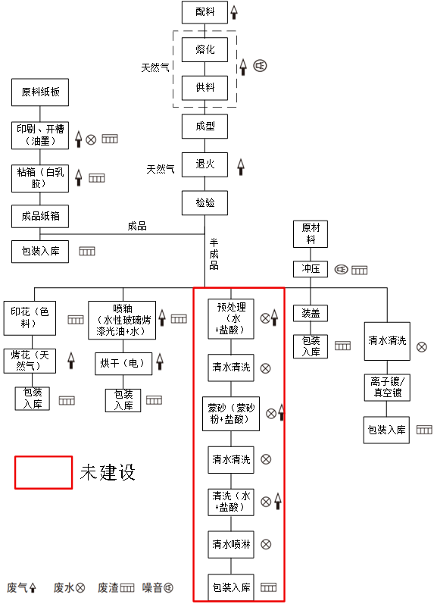
图2-1 一期项目生产工艺流程及产污环节图
工艺说明：
①配料：将项目外购的各种原料按相应比例称量后，投入混料机中混合均匀。
产污：配料工序产生配料粉尘。
②熔化供料：将配好的原料送至熔炉内进行高温（1550~1600度）加热，熔化时间为8h，使之形成均匀、无气泡，并符合成型要求的液态玻璃，随后液态玻璃从熔炉料盆孔分配到多个输送槽的料滴分配器，再输送至玻璃成型；因液态玻璃成型必须在一定温度范围内才能进行，故熔制好的液体玻璃需在供料机内保持一定的温度，熔化供料热源均由天然气燃烧供应。
③成型：供料机将熔制好的液体玻璃放入模具做成所要求形状的玻璃制品。
④退火：玻璃在成型过程中经受了激烈的温度变化和形状变化，这种变化在玻璃中留下了热应力。这种热应力会降低玻璃制品的强度和热稳定性。如果直接冷却，很可能在冷却过程中或以后的存放、运输和使用过程中自行破裂（俗称玻璃的冷爆）。为了消除冷爆现象，玻璃制品在成形后必须进行退火。退火就是在某一温度范围内保温或缓慢降温一段时间以消除或减少玻璃中热应力到允许值，消除或产生玻璃内部的应力、分相或晶化，以及改变玻璃的结构状态。退火热源由天然气燃烧供应。
产污：熔化供料、成型、退火工序产生噪声和天然气燃烧废气（熔化供料，退火）。
⑤检验：退火自然冷却后进行检验，检验合格后的成品部分直接可作为产品包装外售，部分作为半成品用于下一工序进一步加工处理；而检验不合格的次品则收集后与配合料一同回炉循环使用。
产污：检验工序不产生污染物。
⑥印花线：根据市场需求，项目首先将检验合格的玻璃杯放到印花机上进行印花，此道工序工人在操作过程中，应随时注意玻璃表面不得有划痕伤；内置均匀，不得有气泡、夹渣等明显缺陷。本项目印花使用色料，主要成分为氧化硅、氧化铝、氧化铁、氧化钙、氧化镁、氧化钠、氧化钾、氧化锌、氧化钡、硬脂酸油，无挥发性有机溶剂成分，故印花过程不产生废气。随后将印花后的玻璃杯通过传送设施进入烤花炉进行烤花，烤制时间为90分钟，此时炉内温度为500度左右，烤花炉热源由天然气燃烧供应，烤制完成后自然冷却的杯子装入本项目自产的纸箱中，入库待销。
产污：印花、烤花、包装入库工序产生天然气燃烧废气（烤花）、不合格光杯、废色料桶和废包装材料。
⑦喷釉线：将检验合格的玻璃瓶通过人工倒插入玻瓶工装上，进入喷涂玻瓶预热烤箱，再进入先通过链条输送进行毛刷除尘，再进去预热炉内进行喷涂产品预加热处理，然后进入水帘式喷房，采用自动式喷枪把水性玻璃烤漆光油均匀的喷到产品表面，再经过流平段进入烤箱表干处理后冷却产品。涂装产品后通过人工周转到隧道式烤炉进行二次烘烤，然后冷却包装。
注：水性玻璃烤漆光油与水调配比例为5:1；项目使用的玻璃瓶经过退火，高温消毒灭菌，因此本项目上料前不需要清洗。
产污：喷釉、烘干、包装入库工序产生喷釉废气、烘干废气、喷釉水帘污泥、废水性玻璃烤漆光油、废水性玻璃烤漆光油桶和废包装材料。
⑧装盖：项目外购的原材料铝片经冲压至相应规格的瓶盖后，直接用于本项目玻璃制品装盖。
产污：冲压、装盖、包装入库工序产生铝片边角料、废包装材料和噪声。
⑨真空镀、离子镀线：将检验合格的玻璃瓶输送至真空镀、离子镀生产流水线上，用清水清洗，清洗过后进行离子镀、真空镀。当镀膜室抽空充氩气至一定真空度时，用触发电极（引弧针）将阴极触发短路，在触发极离开阴极表面时，引发电弧放电。此时阴极前产生大量金属蒸汽，阴极附近气压增高，气体分子自由程缩短，形成正离子堆积的双销层，因此自动维持场致发射型弧光放电。在切断触发极电路后，阴极和炉体之间仍可维持弧光放电。导致发射的众多微小弧斑在阴极靶面迅速徘徊，阴极靶后面的磁铁可以控制弧斑的运动，阴极弧斑电流密度达到105~106A/cm2，电压为20V左右，当阴极靶直径为100mm左右时，总电流在~150A范围内。这种阴极形成强等离子体，金属离化率达60~90％，因电弧阴极蒸发源处于水冷状态，固不形成熔池。由于弧斑能量密度非常大，所以阴极弧斑以高速103m/s的速度发射蒸汽流，经离化后，使靶材原子或离子沉积到基片（工件）上，实现镀膜过程，镀膜后包装入库。
在真空镀、离子镀过程中，钨丝作为铝丝的支撑材料，仅铝丝离化，钨丝不发生变化，可重复利用。
产污：清水清洗、离子镀/真空镀、包装入库工序产生离子镀、真空镀清洗线废水和废包装材料。
⑩纸箱线：将外购的纸板放入双色印刷开槽机中进行印刷和开槽，印刷用的油墨均为配制好的成品油墨，将印刷后的纸板放到粘箱机上涂白乳胶并压胶，纸箱内隔层纸板在压卡机上进行压卡后放于纸箱内，用于项目玻璃制品包装。
产污：印刷、开槽、粘箱、包装入库工序产生纸箱印刷、胶粘废气，印刷机清洗废水，废白乳胶桶，废水性油墨桶，胶辊清洗废液、纸箱边角料和废包装材料。
2、工程变动内容
项目建设性质、规模、地点、生产工艺和环境保护措施五个因素与环评对比均未发生重大变动。

表三 主要污染源、污染物处理和排放
1.废水
一期项目废水主要为喷釉水帘废水、离子镀、真空镀清洗线废水、生活污水、软水制备废水。
喷釉水帘废水经净化漆渣脱水一体机+沉淀池处理后，循环使用不外排。离子镀及真空镀清洗线废水经三级沉淀池处理后大部分回用于生产，少部分定期外排；定期外排废水与经化粪池预处理的生活污水一并汇入上高工业园区污水处理厂进行深度处理；软水制备废水经过滤等预处理后用于冷却用水新鲜水补充，剩余部分作为清净下水排入雨水管道。
2.废气
一期项目废气主要为配料粉尘、熔化供料废气、烤花废气、喷釉废气、退火废气、烘干废气、纸箱印刷、胶粘废气。
配料粉尘经自带脉冲袋式除尘器处理，处理后以无组织形式排放；熔化供料废气经收集+陶瓷纤维滤管硫尘硝一体化处理设备处理后通过24.5m排气筒（1#）排放；烤花废气经收集后通过20m排气筒（2#）排放；喷釉、烘干废气（喷釉大线，也可烘干）经两套（收集+气旋喷淋塔+二级活性炭）处理后通过20m排气筒（3#、4#）排放；喷釉废气（2条喷釉小线、实验线）经收集+气旋喷淋塔+二级活性炭处理后通过20m排气筒（5#）排放；退火废气、烘干废气（用于2条喷釉小线、实验线烘干）、纸箱印刷、胶粘废气无组织排放。
3.噪声
项目的噪声主要来自生产过程中机械设备运转时产生的噪声。
选用低噪声设备，采取隔声减振，利用建筑物隔声屏蔽，加强操作管理和维护等措施减少噪声对周边环境的影响。
4.固废
一期项目固体废物为生活垃圾、铝片边角料、废包装材料、不合格光杯、除尘器收集粉尘、纸箱边角料、废机油、废液压液、废活性炭、喷釉水帘污泥、印刷机清洗废水、胶辊清洗废液、废水性玻璃烤漆光油桶、废白乳胶桶、废色料桶、废油墨桶、废水性玻璃烤漆光油。
生活垃圾收集后交由当地环卫部门定期清运；铝片边角料、废包装材料、纸箱边角料收集暂存后外售；不合格光杯收集后返回配料工序回炉利用；除尘器收集粉尘定期收集后回用；废机油、废液压液、废活性炭、喷釉水帘污泥、印刷机清洗废水、胶辊清洗废液、废水性玻璃烤漆光油桶、废白乳胶桶、废色料桶、废油墨桶、废水性玻璃烤漆光油收集后暂存危废暂存间，定期委托有资质单位处理。

表四 建设项目环境影响报告表主要结论及审批部门审批决定
环境影响报告表主要结论
综上所述，该项目符合国家产业政策及规划，选址合理。根据“三线一单”分析可知项目所在区域符合生态保护红线要求，区域环境质量现状较好，具有相应的环境容量，项目所用资源不会突破区域的资源利用上限，项目不违反环境负面清单要求，满足“三线一单”相关文件要求。项目投产后虽然对周边环境造成一定的不利影响，但采取各种污染防治措施后，不会导致区域环境质量降级，对环境的影响在可接受范围内。因此，只要建设单位认真落实报告表中提出的各项污染防治措施、环境风险防范和应急措施以及环境管理措施等，严格执行环保“三同时”制度，严格控制废气的无组织排放，杜绝废气、废水事故排放，从环境保护角度分析，该项目建设可行。
审批部门审批决定
你公司呈报的《江西华源玻璃制品有限公司年产3.3万吨日用玻璃制品生产线建设项目环境影响报告表》（以下简称《报告表》）收悉，经研究，批复如下：
一、项目批复意见
（一）项目基本情况。本项目属新建工程（重大变动重新报批），建设地点位于江西省宜春市上高县工业园黄金堆功能区369号，厂址中心坐标为东经115°1′4.425"，北纬28°17'19.743"。项目东侧为上高县奥古特陶瓷有限公司，南侧隔空地为G320国道，西侧为上高县成仁机动车驾驶员培训学校，北侧为山地。
企业原年产43000吨日用玻璃制品生产线建设项目于2019年11月取得宜春市上高生态环境局批复（上环评字〔2019〕95号），2021年9月进行了重大变动并取得宜春市上高生态环境局批复（上环评字〔2021〕54号）。
本项目主要变动内容为：1.原1条喷釉生产线改为“1条大生产线、2条小生产线和1条实验线”，水性玻璃烤漆光油用量由“15t/a”改为“33t/a”，喷釉废气排放量增加，排放方式改为3#、4#、5#排气筒排放，新增喷釉水帘污泥，新增水冷单螺杆空气压缩机、表干喷涂线、空气干燥机、转动自动喷漆机、清洗线等喷釉生产设备；2.调整纸蒙砂、纸箱生产线工艺布设位置；3.熔化供料工序新增“陶瓷纤维滤管硫尘硝一体化废气处理设备”；4.烘干工序使用燃料由“天然气”改为“电”，烘干工序为单独车间，烘干废气改为无组织排放；5.退火天然气燃烧废气、纸箱印刷、胶粘废气改为无组织排放；6.新增铝丝、钨丝原料，用于新建离子镀、真空镀生产线，新增离子镀、真空镀清洗线废水。因产品品种和生产工艺变更，导致新增排放污染物种类，构成了重大变动情形，需重新报批。
项目总投资35020万元，其中环保投资600万元，占总投资1.7%。
- 项目批复意见。你公司应全面落实《报告表》提出的各项污染防治措施和环境风险防范措施，缓解和控制不利环境影响。我局原则同意《报告表》中所列工程性质、地点、规模、生产工艺和环境保护措施。
- 项目建设与运行管理中应重点做好以下工作
项目在工程设计、建设和生产过程中必须认真落实《报告表》提出的各项环保措施和要求，并重点做好以下工作：
（一）严格落实水污染防治措施。按“清污分流、雨污分流”原则，认真落实《报告表》中提出的废水处理方案。本项目建成后，全厂营运期产生的废水主要为喷釉水帘废水、蒙砂废水、软水制备废水、离子镀、真空镀清洗线废水和生活污水。喷釉水帘废水经处理后循环使用；软水制备废水部分用于冷却用水新鲜补充水，其余作为清净下水排入雨水管网；蒙砂废水及离子镀、真空镀清洗线废水经厂内自建污水处理设施预处理后，大部分回用于生产，少部分与经化粪池处理后的生活污水达上高工业园区污水处理厂纳管标准后一同排入上高工业园区污水处理厂深度处理，尾水达《城镇污水处理厂污染物排放标准（GB18918-2002）中表1一级A标准后排入锦江。
（二）严格落实大气污染防治措施。本项目建成后，全厂营运期产生的废气包括配料粉尘，熔化供料、退火、烤花天然气燃烧废气，喷釉废气，烘干废气，纸箱印刷、胶粘废气，盐酸清洗废气和食堂油烟。项目配料粉尘经自带脉冲袋式除尘器处理后以无组织形式排放；熔化供料燃天然气池窑废气收集经陶瓷纤维滤管硫尘硝一体化设备处理后通过1根24.5m高排气筒（1#）排放；烤花天然气燃烧废气收集后直接通过1根20m高排气筒（2#）排放；喷釉大线废气经“气旋喷淋塔+二级活性炭”处理后通过2根20m高排气筒（3#、4#）排放；2条小喷釉线和1条实验线产生的喷釉废气经“气旋喷淋塔+二级活性炭”处理后通过1根20m高排气筒（5#）排放；盐酸清洗废气经碱液吸收后通过1根20m高排气筒（6#）排放处理；退火天然气燃烧废气、烘干废气、纸箱印刷和胶粘废气呈无组织排放，通过加强车间通风降低对周边环境影响；食堂油烟由烟道引至屋顶高空排放。
项目熔化供料、烤花工序天然气燃烧废气和盐酸清洗废气中的有组织颗粒物、二氧化硫、氮氧化物、氟化物、氯化氢、氨执行《玻璃工业大气污染物排放标准》（GB26453-2022）表1排放限值，烟气黑度执行《工业炉窑大气污染物排放标准》（GB9078-1996）中非金属熔化、冶炼炉二级排放限值，无组织颗粒物执行《玻璃工业大气污染物排放标准》（GB26453-2022）表B.1排放限值，无组织二氧化硫、氮氧化物、氯化氢执行《大气污染物综合排放标准》（GB16297-1996）表2排放限值；有组织喷釉废气中的VOCs（以非甲烷总烃表征）执行《玻璃工业大气污染物排放标准》（GB26453-2022）表1排放限值；无组织VOCs（以非甲烷总烃表征）执行《玻璃工业大气污染物排放标准》（GB26453-2022）表B.1排放限值；纸箱印刷、胶粘废气中无组织VOCs（以非甲烷总烃表征）厂房外执行《印刷工业大气污染物排放标准》（GB41616—2022）表A.1排放限值，厂界执行《大气污染物综合排放标准》（GB16297-1996）排放限值。
（三）严格落实噪声污染防治措施。选用低噪声设备，采取隔声减振，利用建筑物隔声屏蔽，加强操作管理和维护，厂界噪声排放达到《工业企业厂界环境噪声排放标准》（GB12348-2008）中3类标准。
（四）严格落实固体废物分类处置和综合利用措施。应按“资源化、减量化、无害化”处置原则，认真落实固废分类收集、处置和综合利用措施。厂区内应设置足够容积的一般工业固体废物暂存库和危险废物暂存库。一般工业固体废物暂存库设计、建设和运行必须满足《一般工业固体废物贮存和填埋污染控制标准》（GB18599-2020）要求；危险废物暂存库设计、建设和运行必须满足《危险废物贮存污染控制标准》（GB18597-2023）要求，危险废物应及时委托有资质单位进行综合利用或处置，并严格执行危险废物转移联单制度。
（五）严格落实土壤和地下水污染防治措施。按“源头控制、分区防治、污染监控、应急响应”相结合的原则做好土壤和地下水污染防治工作，管线敷设尽量“可视化”，从污染物的产生、入渗、扩散、应急响应全阶段进行控制，严格做好分区防渗措施。
（六）严格落实环境风险防范措施。严格落实《报告表》提出的各项环境风险防控措施，认真制定环境风险应急预案，配备环境应急设施和装备。一旦发生环境风险事故，必须立即启动环境风险应急预案，减轻对外环境的污染影响。
（七）排污口规范化和环境监测要求。按照国家和省、市有关规定设置规范的污染物排放口，并设立标志牌。
（八）项目周围规划控制要求。根据《报告表》确定，本项目卫生防护距离为100m（以厂界算起）。你企业应配合规划部门，严格控制好本项目周边规划，项目卫生防护距离范围内不得新建居民住宅、学校及医院等环境敏感建筑。
（九）环境信息公开要求。按要求实施企业环境信息公开，项目建成投产、环保竣工验收应依法向社会公开，接受社会监督。
（十）污染物排放总量控制要求。根据《报告表》确定，本项目需申请主要污染物排放总量为：VOC≤3.745t/a、COD≤0.173t/a。本项目建成后全厂主要污染物排放总量必须满足控制指标要求：COD≤0.695t/a、NH₃-N≤0.07t/a、NOx≤15.26t/a、VOC≤3.745t/a。
三、项目建设和竣工验收的环保要求
本项目建设必须严格执行环境保护设施与主体工程同时设计、同时施工、同时投入使用的环境保护“三同时”制度，落实《报告表》提出的各项环境保护措施，并按规定对环保设施进行验收，验收过程中，应当如实查验、监测、记载建设项目环境保护设施的建设和调试情况，不得弄虚作假。编制的验收报告应依法向社会公开，项目经验收合格后方可正式投入运行。
四、其他环保要求
（一）重新办理环境影响评价要求。本项目批准后，若项目建设性质、规模、地点、内容、采用的生产工艺或者防治污染的措施等发生重大变化应重新报批环境影响评价文件，审批后超过5年方动工建设的，应当报我局重新审核。
（二）排污许可证要求。你公司应在启动生产设施或者发生实际排污之前申请取得排污许可证或填报排污登记表。
（三）日常环保监管。宜春市上高生态环境保护综合执法大队加强对该项目建设和运行的监管，你公司应按规定接受各级生态环境主管部门的监督检查。

表五 验收监测质量保证及质量控制
1.人员资质
承担监测任务的，江西致远环保股份有限公司已通过江西省质量技术监督局资质认定，监测人员已持证上岗。
2.设备：监测过程中使用的仪器设备符合国家有关标准和技术要求。《中华人民共和国强制检定的工作计量器具明细目录》里的仪器设备，经计量检定合格并在有效期内；不属于《中华人民共和国强制检定的工作计量器具明细目录》里的仪器设备，校准合格并在有效期内使用。
3.监测时的工况调查：监测在企业生产设备处于正常运行状态下进行，核查工况，在建设项目竣工环境保护验收技术规范要求负荷下采样，详见附件。
4.水质监测分析过程中的质量保证和质量控制
采样：采样点位选取考虑合适性和代表性，采样严格按技术规范要求进行。废气采样时保证采样系统的密封性，测试前气密性检查、校零校标，并提供校准校标记录作为附件；废气采样采集平行样。样品的保存及运输：样品采集后加保存剂保存并在保存期内测定。实验室分析：实验室具有良好的实验室条件，实验室用水、使用试剂、器皿等符合实验检测要求。
有证环境标准样品的带有证环境标准样品进行分析，无有证标准物质或有证环境标准样品时，用加标回收实验来检查测定准确度。
5.气体监测分析过程中的质量保证和质量控制
尽量避免被测排放物中共存污染物对分析的交叉干扰。
被测排放物的浓度在仪器量程的有效范围（即30%～70%之间）。
烟尘采样器在进入现场前应对采样器流量计、流速计等进行校核。烟气监测（分析）仪器在测试前按监测因子分别用标准气体和流量计对其进行校核（标定），在测试时应保证其采样流量的准确。
6.噪声监测分析过程中的质量保证和质量控制
噪声采样记录上反映监测时的风速，监测时加带风罩，监测前后用标准声源对仪器进行校准，校准结果不超过0.5dB数据方认为有效。
采样记录、分析结果、监测方案及报告严格执行三级审核制度。

表六 验收监测内容
江西致远环保股份有限公司于2026年4月13日对江西华源玻璃制品有限公司年产3.3万吨日用玻璃制品生产线建设项目（一期）进行了现场踏勘，并根据上述分析制定了验收监测方案。监测方案详见下表：
表6-1建设项目验收监测方案
监测  类别 | 监测点位置 | 监测符号 | 监测项目 | 监测周期、频率 | 执行标准
有组织废气 | 燃天然气池窑废气排放口1# | ◎1 | 颗粒物、二氧化硫、氮氧化物、氟化物、NH₃、烟气黑度 | 监测2天，3次/天 | 《玻璃工业大气污染物排放标准》（GB26453-2022）、《工业炉窑大气污染物排放标准（试行）》（DB36/2187-2025）
有组织废气 | 烤花废气排放口2# | ◎2 | 颗粒物、二氧化硫、氮氧化物 | 监测2天，3次/天
有组织废气 | 喷釉废气排放口3# | ◎3 | 非甲烷总烃 | 监测2天，3次/天
有组织废气 | 喷釉废气排放口4# | ◎4 | 非甲烷总烃 | 监测2天，3次/天
有组织废气 | 喷釉废气排放口5# | ◎5 | 非甲烷总烃 | 监测2天，3次/天
无组织废气 | 厂界上风向 | ○1 | 颗粒物、非甲烷总烃、氮氧化物、二氧化硫 | 监测2天，3次/天 | 《大气污染物综合排放标准》（GB16297-1996）无组织排放监控浓度限值
无组织废气 | 厂界下风向 | ○2 | 颗粒物、非甲烷总烃、氮氧化物、二氧化硫 | 监测2天，3次/天 | 《大气污染物综合排放标准》（GB16297-1996）无组织排放监控浓度限值
无组织废气 | 厂界下风向 | ○3 | 颗粒物、非甲烷总烃、氮氧化物、二氧化硫 | 监测2天，3次/天 | 《大气污染物综合排放标准》（GB16297-1996）无组织排放监控浓度限值
无组织废气 | 厂界下风向 | ○4 | 颗粒物、非甲烷总烃、氮氧化物、二氧化硫 | 监测2天，3次/天 | 《大气污染物综合排放标准》（GB16297-1996）无组织排放监控浓度限值
无组织废气 | 厂房外 | ○5 | 颗粒物、非甲烷总 | 监测2天，3次/天 | 《玻璃工业大气污染物排放标准》（GB26453-2022）表B.1排放限值
废水 | 废水排放口 | ★1 | pH、CODcr、氨氮、总磷、总氮、BOD₅、SS、动植物油类 | 3次/天，连续2天 | 上高工业园区污水处理厂接管标准
噪声 | 东厂界 | ▲1 | 等效连续（A声级） | 监测2天，分昼间和夜间两时段监测 | 《工业企业厂界环境噪声排放标准》（GB12348-2008）中3类标准
噪声 | 南厂界 | ▲2 | 等效连续（A声级） | 监测2天，分昼间和夜间两时段监测 | 《工业企业厂界环境噪声排放标准》（GB12348-2008）中3类标准
噪声 | 西厂界 | ▲3 | 等效连续（A声级） | 监测2天，分昼间和夜间两时段监测 | 《工业企业厂界环境噪声排放标准》（GB12348-2008）中3类标准
噪声 | 北厂界 | ▲4 | 等效连续（A声级） | 监测2天，分昼间和夜间两时段监测 | 《工业企业厂界环境噪声排放标准》（GB12348-2008）中3类标准
检测方法：
表6-2监测分析方法和仪器设备一览表
监测项目 | 检测方法名称和标号 | 方法检出限 | 分析仪器及编号
烟气黑度 | 固定污染源废气 烟气黑度的测定 林格曼望眼镜法（HJ1287-2023） | -- | 林格曼望眼镜 ZYJC-061
低浓度颗粒物 | 固定污染源废气 低浓度颗粒物的测定 重量法（HJ 836-2017） | 1.0mg/m³ | YQ1220 型自动烟尘（气测试仪 ZYJC-119  电子天平（十万分之一）  ZYJC-067
二氧化硫 | 固定污染源排气中二氧化硫的测定 定电位电解法（HJ 57-2017） | 3mg/m³ | YQ1220 型自动烟尘（气）测试仪 ZYJC-119
氮氧化物 | 固定污染源废气 氮氧化物的测定 定电位电解法（HJ693-2014） | 3mg/m³ | YQ1220 型自动烟尘（气）测试仪 ZYJC-119
氟化物 | 大气固定污染源 氟化物的测定 离子选择电极法 （HJ/T67-2001） | 6×10⁻²mg/m³ | YQ1220 型自动烟尘（气）测试仪 ZYJC-119  离子计 ZYJC-110
氨 | 环境空气和废气 氨的测定 纳氏试剂分光光度法（HJ 533-2009） | 0.25mg/ m³ | 双烟路采样器 ZYJC-090  可见分光光度计  ZYJC-095
非甲烷总烃 | 固定污染源废气 总烃、甲烷和非甲烷总烃的测定气相色谱法（HJ 38-2017） | 0.07mg/m³ | 双烟路采样器 ZYJC-090  气相色谱仪 GC112N  ZYJC-111
非甲烷总烃 | 环境空气 总烃、 甲烷和非甲烷总烃的测定 直接进样-气相色谱法 （HJ604-2017） | 0.07mg/m³ | 双烟路采样器 ZYJC-051  气相色谱仪 GC112N  ZYJC-111
总悬浮颗粒物 | 环境空气 总悬浮颗粒物的测定 重量法（HJ 1263-2022） | 168µg/m³ | 环境空气综合采样器 ZYJC-092/115/116/117/  118 电子天平（十万分之一）ZYJC-067
二氧化硫 | 环境空气 二氧化硫的测定 甲醛吸收-副玫瑰苯胺分光光度法（HJ482-2009）及其修改单（修改单号：XG1-2018） | 0.007mg/m³ | 环境空气综合采样器 ZYJC-092/115/116/117/  118 紫外可见分光光度计 ZYJC-029
氮氧化物 | 环境空气氮氧化物（一氧化氮和二氧化氮）的测定 盐酸萘乙二胺分光光度法（HJ479-2009）及其修改单（修改单号：XG1-2018） | 0.015mg/m³ | 环境空气综合采样器 ZYJC-092/115/116/117/  118 可见分光光度计ZYJC-095
pH值 | 水质 pH值的测定 电极法  （HJ1147-2020） | -- | 便携式多参数分析仪ZYJC-100
CODcr | 水质 化学需氧量的测定 重铬酸盐法（HJ828-2017 ） | 4mg/L | HCA-102 标准 COD 消解器ZYJC-071/072
BOD₅ | 水质 五日生化需氧量（BOD₅)的测定 稀释与接种法（HJ505-2009） | 0.5mg/L | 生化培养箱 ZYJC-102  便携式溶解氧测定仪  ZYJC-098
悬浮物 | 水质 悬浮物的测定 重量法（GB/T11901-1989） | 4mg/L | 分析天平（万分之一）  ZYJC-027
氨氮 | 水质 氨氮的测定 纳氏试剂分光光度法（HJ535-2009） | 0.025mg/L | 可见分光光度计ZYJC-095
总磷 | 水质 总磷的测定 钼酸铵分光光度法（GB/T11893-1989） | 0.01mg/L | 可见分光光度计ZYJC-095
总氮 | 水质 总氮的测定 碱性过硫酸钾消解紫外分光光度法 （HJ636-2012） | 0.05mg/L | 紫外可见分光光度计ZYJC-029
动植物油类 | 水质 石油类和动植物油类的测定 红外分光光度法（HJ637-2018） | 0.06mg/L | 红外分光测油仪ZYJC-030
噪声 | 《工业企业厂界环境噪声排放标准》（GB12348-2008） | -- | 噪声频谱分析仪ZYJC-053

表七 验收监测结果
验收监测期间生产工况记录：
验收监测期间，生产负荷如下：
表7-1 监测期间生产负荷情况表
产品 | 设计生产 | 监测日期 | 实际生产 | 生产负荷（%）
玻璃瓶罐 | 110吨/天 | 2026.4.23 | 87吨/天 | 79
玻璃瓶罐 | 110吨/天 | 2026.4.24 | 85吨/天 | 77
纸箱（自用） | 6500个/天 | 2026.4.23 | 5800个/天 | 89
纸箱（自用） | 6500个/天 | 2026.4.24 | 5700个/天 | 87
表7-2监测期间的气象条件
监测日期 | 气温（℃） | 天气状况 | 气压（kpa） | 风向 | 风速（m/s）
2026.4.23 | 14.0～20.0 | 阴 | 100.35～100.70 | 西 | 1.2～2.5
2026.4.24 | 17.0～23.1 | 晴 | 100.68～101.08 | 东 | 1.5～2.9
（1）废气监测结果
表7-3 无组织废气排放监测结果
监测点位 | 监测时间 | 二氧化硫（单位：mg/m³） |  |  | 标准  限值 | 评价
监测点位 | 监测时间 | 1 | 2 | 3 | 标准  限值 | 评价
○1厂界上风向（西） | 2026.4.23 | 0.039 | 0.038 | 0.040 | 0.40mg/m³ | 达标
○2厂界下风向（东南） | 2026.4.23 | 0.041 | 0.039 | 0.042 | 0.40mg/m³ | 达标
○3厂界下风向（东） | 2026.4.23 | 0.042 | 0.040 | 0.042 | 0.40mg/m³ | 达标
○4厂界下风向（东北） | 2026.4.23 | 0.043 | 0.042 | 0.044 | 0.40mg/m³ | 达标
○1厂界上风向（东） | 2026.4.24 | 0.038 | 0.039 | 0.037 | 0.40mg/m³ | 达标
○2厂界下风向（西南） | 2026.4.24 | 0.040 | 0.041 | 0.040 | 0.40mg/m³ | 达标
○3厂界下风向（西） | 2026.4.24 | 0.041 | 0.041 | 0.042 | 0.40mg/m³ | 达标
○4厂界下风向（西北） | 2026.4.24 | 0.042 | 0.042 | 0.042 | 0.40mg/m³ | 达标
监测点位 | 监测时间 | 氮氧化物（单位：mg/m³） |  |  | 标准  限值 | 评价
监测点位 | 监测时间 | 1 | 2 | 3 | 标准  限值 | 评价
○1厂界上风向（西） | 2026.4.23 | 0.026 | 0.025 | 0.026 | 0.12mg/m³ | 达标
○2厂界下风向（东南） | 2026.4.23 | 0.027 | 0.028 | 0.027 | 0.12mg/m³ | 达标
○3厂界下风向（东） | 2026.4.23 | 0.028 | 0.027 | 0.027 | 0.12mg/m³ | 达标
○4厂界下风向（东北） | 2026.4.23 | 0.027 | 0.028 | 0.029 | 0.12mg/m³ | 达标
○1厂界上风向（东） | 2026.4.24 | 0.025 | 0.026 | 0.027 | 0.12mg/m³ | 达标
○2厂界下风向（西南） | 2026.4.24 | 0.027 | 0.027 | 0.028 | 0.12mg/m³ | 达标
○3厂界下风向（西） | 2026.4.24 | 0.029 | 0.028 | 0.029 | 0.12mg/m³ | 达标
○4厂界下风向（西北） | 2026.4.24 | 0.028 | 0.029 | 0.029 | 0.12mg/m³ | 达标
监测点位 | 监测时间 | 颗粒物（单位：µg/m³） |  |  | 标准  限值 | 评价
监测点位 | 监测时间 | 1 | 2 | 3 | 标准  限值 | 评价
○1厂界上风向（西） | 2026.4.23 | 197 | 198 | 198 | 1.0mg/m³ | 达标
○2厂界下风向（东南） | 2026.4.23 | 202 | 200 | 200 | 1.0mg/m³ | 达标
○3厂界下风向（东） | 2026.4.23 | 204 | 202 | 204 | 1.0mg/m³ | 达标
○4厂界下风向（东北） | 2026.4.23 | 200 | 200 | 200 | 1.0mg/m³ | 达标
○5厂房外 | 2026.4.23 | 205 | 204 | 205 | 3mg/m³ | 达标
○1厂界上风向（东） | 2026.4.24 | 197 | 198 | 198 | 1.0mg/m³ | 达标
○2厂界下风向（西南） | 2026.4.24 | 200 | 200 | 200 | 1.0mg/m³ | 达标
○3厂界下风向（西） | 2026.4.24 | 204 | 202 | 202 | 1.0mg/m³ | 达标
○4厂界下风向（西北） | 2026.4.24 | 200 | 202 | 205 | 1.0mg/m³ | 达标
○5厂房外 | 2026.4.24 | 204 | 205 | 202 | 3.0mg/m³ | 达标
监测点位 | 监测时间 | 非甲烷总烃（单位：mg/m³） |  |  | 标准  限值 | 评价
监测点位 | 监测时间 | 1 | 2 | 3 | 标准  限值 | 评价
○1厂界上风向（西） | 2026.4.23 | 0.29 | 0.30 | 0.30 | 4.0mg/m³ | 达标
○2厂界下风向（东南） | 2026.4.23 | 0.32 | 0.34 | 0.35 | 4.0mg/m³ | 达标
○3厂界下风向（东） | 2026.4.23 | 0.35 | 0.40 | 0.035 | 4.0mg/m³ | 达标
○4厂界下风向（东北） | 2026.4.23 | 0.40 | 0.50 | 0.50 | 4.0mg/m³ | 达标
○5厂房外 | 2026.4.23 | 1.45 | 1.61 | 1.97 | 5.0mg/m³ | 达标
○1厂界上风向（东） | 2026.4.24 | 0.30 | 0.31 | 0.31 | 4.0mg/m³ | 达标
○2厂界下风向（西南） | 2026.4.24 | 0.33 | 0.36 | 0.38 | 4.0mg/m³ | 达标
○3厂界下风向（西） | 2026.4.24 | 0.37 | 0.39 | 0.40 | 4.0mg/m³ | 达标
○4厂界下风向（西北） | 2026.4.24 | 0.45 | 0.45 | 0.46 | 4.0mg/m³ | 达标
○5厂房外 | 2026.4.24 | 1.47 | 1.79 | 1.96 | 5.0mg/m³ | 达标
监测结果表明：厂界无组织废气颗粒物、非甲烷总烃、二氧化硫、氮氧化物检测结果均满足《大气污染物综合排放标准》（GB16297-1996）无组织排放监控浓度限值，厂房外无组织废气颗粒物、非甲烷总烃检测结果均满足《玻璃工业大气污染物排放标准》（GB26453-2022）表B.1排放限值要求。
表7-4 有组织废气监测结果
监测  点位 | 监测  因子 | 监测  时间 |  | 烟气量Nm³/h | 烟温℃ | 含氧量% | 实测  浓度mg/m³ | 折算  浓度mg/m³ | 排放速率kg/h | 浓度限值mg/m³ | 评价
燃天然气池窑废气排放口1# ◎1 | 颗粒物 | 2026.4.23 | ① | 12034 | 223.3 | 8.8 | 16.6 | 17.7 | 0.20 | 30 | 达标
燃天然气池窑废气排放口1# ◎1 | 颗粒物 | 2026.4.23 | ② | 11868 | 223.2 | 8.5 | 17.8 | 18.5 | 0.21 | 30 | 达标
燃天然气池窑废气排放口1# ◎1 | 颗粒物 | 2026.4.23 | ③ | 12087 | 223.4 | 8.4 | 19.1 | 19.7 | 0.23 | 30 | 达标
燃天然气池窑废气排放口1# ◎1 | 颗粒物 | 2026.4.24 | ① | 11862 | 222.3 | 8.0 | 18.1 | 18.1 | 0.21 | 30 | 达标
燃天然气池窑废气排放口1# ◎1 | 颗粒物 | 2026.4.24 | ② | 13089 | 224.3 | 8.2 | 19.3 | 19.3 | 0.25 | 30 | 达标
燃天然气池窑废气排放口1# ◎1 | 颗粒物 | 2026.4.24 | ③ | 11557 | 222.3 | 7.7 | 19.8 | 19.4 | 0.23 | 30 | 达标
燃天然气池窑废气排放口1# ◎1 | 二氧化硫 | 2026.4.23 | ① | 10363 | 216.7 | 8.0 | <3 | <3 | / | 200 | 达标
燃天然气池窑废气排放口1# ◎1 | 二氧化硫 | 2026.4.23 | ② | 11422 | 224.2 | 8.2 | <3 | <3 | / | 200 | 达标
燃天然气池窑废气排放口1# ◎1 | 二氧化硫 | 2026.4.23 | ③ | 10323 | 225.5 | 7.7 | <3 | <3 | / | 200 | 达标
燃天然气池窑废气排放口1# ◎1 | 二氧化硫 | 2026.4.24 | ① | 13702 | 216.7 | 8.0 | <3 | <3 | / | 200 | 达标
燃天然气池窑废气排放口1# ◎1 | 二氧化硫 | 2026.4.24 | ② | 13713 | 224.2 | 8.2 | <3 | <3 | / | 200 | 达标
燃天然气池窑废气排放口1# ◎1 | 二氧化硫 | 2026.4.24 | ③ | 13986 | 225.5 | 7.7 | <3 | <3 | / | 200 | 达标
燃天然气池窑废气排放口1# ◎1 | 氮氧化物 | 2026.4.23 | ① | 10363 | 216.7 | 8.0 | 27 | 29 | 0.28 | 500 | 达标
燃天然气池窑废气排放口1# ◎1 | 氮氧化物 | 2026.4.23 | ② | 11422 | 224.2 | 8.2 | 28 | 29 | 0.32 | 500 | 达标
燃天然气池窑废气排放口1# ◎1 | 氮氧化物 | 2026.4.23 | ③ | 10323 | 225.5 | 8.4 | 24 | 25 | 0.25 | 500 | 达标
燃天然气池窑废气排放口1# ◎1 | 氮氧化物 | 2026.4.24 | ① | 13702 | 216.7 | 8.0 | 104 | 105 | 1.43 | 500 | 达标
燃天然气池窑废气排放口1# ◎1 | 氮氧化物 | 2026.4.24 | ② | 13713 | 224.2 | 8.2 | 72 | 73 | 0.98 | 500 | 达标
燃天然气池窑废气排放口1# ◎1 | 氮氧化物 | 2026.4.24 | ③ | 13986 | 225.5 | 7.7 | 108 | 106 | 1.52 | 500 | 达标
燃天然气池窑废气排放口1# ◎1 | 氟化物 | 2026.4.23 | ① | 11649 | 223.0 | 8.8 | 0.78 | 0.83 | 0.009 | 5 | 达标
燃天然气池窑废气排放口1# ◎1 | 氟化物 | 2026.4.23 | ② | 10802 | 220.7 | 8.5 | 0.75 | 0.78 | 0.008 | 5 | 达标
燃天然气池窑废气排放口1# ◎1 | 氟化物 | 2026.4.23 | ③ | 11375 | 222.9 | 8.4 | 0.78 | 0.81 | 0.009 | 5 | 达标
燃天然气池窑废气排放口1# ◎1 | 氟化物 | 2026.4.24 | ① | 11837 | 221.5 | 8.0 | 0.73 | 0.73 | 0.009 | 5 | 达标
燃天然气池窑废气排放口1# ◎1 | 氟化物 | 2026.4.24 | ② | 13032 | 224.7 | 8.2 | 0.73 | 0.74 | 0.010 | 5 | 达标
燃天然气池窑废气排放口1# ◎1 | 氟化物 | 2026.4.24 | ③ | 11730 | 220.8 | 7.7 | 0.73 | 0.71 | 0.009 | 5 | 达标
燃天然气池窑废气排放口1# ◎1 | 氨 | 2026.4.23 | ① | 12034 | 223.3 | 8.8 | 5.69 | 6.06 | 6.85×10⁻² | 8 | 达标
燃天然气池窑废气排放口1# ◎1 | 氨 | 2026.4.23 | ② | 11868 | 223.2 | 8.5 | 6.14 | 6.38 | 7.29×10⁻² | 8 | 达标
燃天然气池窑废气排放口1# ◎1 | 氨 | 2026.4.23 | ③ | 12087 | 223.4 | 8.4 | 6.25 | 6.45 | 7.55×10⁻² | 8 | 达标
燃天然气池窑废气排放口1# ◎1 | 氨 | 2026.4.24 | ① | 11862 | 222.3 | 8.0 | 6.40 | 6.40 | 7.59×10⁻² | 8 | 达标
燃天然气池窑废气排放口1# ◎1 | 氨 | 2026.4.24 | ② | 13089 | 224.3 | 8.2 | 6.40 | 6.15 | 7.93×10⁻² | 8 | 达标
燃天然气池窑废气排放口1# ◎1 | 氨 | 2026.4.24 | ③ | 11557 | 222.3 | 7.7 | 5.61 | 5.48 | 6.48×10⁻² | 8 | 达标
备注：烟气黑度<1级；囱高24.5m，烟道截面积为1.1310m²
烤花废气排口2#◎2 | 颗粒物 | 2026.4.23 | ① | 1456 | 151.9 | 14.4 | 10.5 | 19.6 | 0.02 | 30 | 达标
烤花废气排口2#◎2 | 颗粒物 | 2026.4.23 | ② | 1455 | 150.8 | 13.2 | 11.7 | 18.5 | 0.02 | 30 | 达标
烤花废气排口2#◎2 | 颗粒物 | 2026.4.23 | ③ | 1441 | 154.5 | 12.9 | 12.3 | 18.8 | 0.02 | 30 | 达标
烤花废气排口2#◎2 | 颗粒物 | 2026.4.24 | ① | 1436 | 168.7 | 14.9 | 9.1 | 18.4 | 0.01 | 30 | 达标
烤花废气排口2#◎2 | 颗粒物 | 2026.4.24 | ② | 1453 | 161.0 | 15.4 | 8.8 | 19.4 | 0.01 | 30 | 达标
烤花废气排口2#◎2 | 颗粒物 | 2026.4.24 | ③ | 1463 | 156.6 | 13.4 | 11.8 | 19.2 | 0.02 | 30 | 达标
烤花废气排口2#◎2 | 二氧化硫 | 2026.4.23 | ① | 1465 | 146.4 | 14.4 | <3 | <3 | / | 200 | 达标
烤花废气排口2#◎2 | 二氧化硫 | 2026.4.23 | ② | 1491 | 151.1 | 13.2 | <3 | <3 | / | 200 | 达标
烤花废气排口2#◎2 | 二氧化硫 | 2026.4.23 | ③ | 1436 | 155.5 | 12.9 | <3 | <3 | / | 200 | 达标
烤花废气排口2#◎2 | 二氧化硫 | 2026.4.24 | ① | 1494 | 158.7 | 14.9 | <3 | <3 | / | 200 | 达标
烤花废气排口2#◎2 | 二氧化硫 | 2026.4.24 | ② | 1412 | 173.6 | 15.4 | <3 | <3 | / | 200 | 达标
烤花废气排口2#◎2 | 二氧化硫 | 2026.4.24 | ③ | 1417 | 160.3 | 13.4 | <3 | <3 | / | 200 | 达标
烤花废气排口2#◎2 | 氮氧化物 | 2026.4.23 | ① | 1465 | 146.4 | 14.4 | 21 | 39 | 0.03 | 500 | 达标
烤花废气排口2#◎2 | 氮氧化物 | 2026.4.23 | ② | 1491 | 151.1 | 13.2 | 19 | 31 | 0.03 | 500 | 达标
烤花废气排口2#◎2 | 氮氧化物 | 2026.4.23 | ③ | 1436 | 155.5 | 12.9 | 22 | 34 | 0.003 | 500 | 达标
烤花废气排口2#◎2 | 氮氧化物 | 2026.4.24 | ① | 1494 | 158.7 | 14.9 | 13 | 26 | 0.02 | 500 | 达标
烤花废气排口2#◎2 | 氮氧化物 | 2026.4.24 | ② | 1412 | 173.6 | 15.4 | 18 | 40 | 0.03 | 500 | 达标
烤花废气排口2#◎2 | 氮氧化物 | 2026.4.24 | ③ | 1417 | 160.3 | 13.4 | 19 | 30 | 0.03 | 500 | 达标
备注：囱高20m，烟道截面积为0.0707m²
喷釉废气排放口3#◎3 | 非甲烷总烃 | 2026.4.23 | ① | 10258 | 18.2 | / | 2.82 | 2.82 | 0.03 | 80 | 达标
喷釉废气排放口3#◎3 | 非甲烷总烃 | 2026.4.23 | ② | 10258 | 18.2 | / | 2.88 | 2.88 | 0.03 | 80 | 达标
喷釉废气排放口3#◎3 | 非甲烷总烃 | 2026.4.23 | ③ | 10258 | 18.2 | / | 2.99 | 2.99 | 0.03 | 80 | 达标
喷釉废气排放口3#◎3 | 非甲烷总烃 | 2026.4.24 | ① | 10581 | 19.3 | / | 2.75 | 2.75 | 0.03 | 80 | 达标
喷釉废气排放口3#◎3 | 非甲烷总烃 | 2026.4.24 | ② | 10581 | 19.3 | / | 3.03 | 3.03 | 0.03 | 80 | 达标
喷釉废气排放口3#◎3 | 非甲烷总烃 | 2026.4.24 | ③ | 10581 | 19.3 | / | 3.27 | 3.27 | 0.03 | 80 | 达标
备注：囱高20m，烟道截面积为0.5027m²
喷釉废气排放口4#◎4 | 非甲烷总烃 | 2026.4.23 | ① | 13348 | 19.5 | / | 3.34 | 3.34 | 0.04 | 80 | 达标
喷釉废气排放口4#◎4 | 非甲烷总烃 | 2026.4.23 | ② | 13348 | 19.5 | / | 3.48 | 3.48 | 0.05 | 80 | 达标
喷釉废气排放口4#◎4 | 非甲烷总烃 | 2026.4.23 | ③ | 13348 | 19.5 | / | 3.65 | 3.65 | 0.05 | 80 | 达标
喷釉废气排放口4#◎4 | 非甲烷总烃 | 2026.4.24 | ① | 16429 | 20.2 | / | 2.83 | 2.83 | 0.05 | 80 | 达标
喷釉废气排放口4#◎4 | 非甲烷总烃 | 2026.4.24 | ② | 16429 | 20.2 | / | 3.05 | 3.05 | 0.05 | 80 | 达标
喷釉废气排放口4#◎4 | 非甲烷总烃 | 2026.4.24 | ③ | 16429 | 20.2 | / | 3.30 | 3.30 | 0.05 | 80 | 达标
备注：囱高20m，烟道截面积为0.5027m²
喷釉废气排放口5#◎5 | 非甲烷总烃 | 2026.4.23 | ① | 11054 | 20.0 | / | 2.98 | 2.98 | 0.03 | 80 | 达标
喷釉废气排放口5#◎5 | 非甲烷总烃 | 2026.4.23 | ② | 11054 | 20.0 | / | 3.09 | 3.09 | 0.04 | 80 | 达标
喷釉废气排放口5#◎5 | 非甲烷总烃 | 2026.4.23 | ③ | 11054 | 20.0 | / | 3.43 | 3.43 | 0.04 | 80 | 达标
喷釉废气排放口5#◎5 | 非甲烷总烃 | 2026.4.24 | ① | 8498 | 22.7 | / | 3.01 | 3.01 | 0.03 | 80 | 达标
喷釉废气排放口5#◎5 | 非甲烷总烃 | 2026.4.24 | ② | 8498 | 22.7 | / | 3.17 | 3.17 | 0.03 | 80 | 达标
喷釉废气排放口5#◎5 | 非甲烷总烃 | 2026.4.24 | ③ | 8498 | 22.7 | / | 3.50 | 3.50 | 0.03 | 80 | 达标
备注：囱高20m，烟道截面积为0.5027m²
监测结果表明：项目燃天然气池窑废气排放口1#◎1颗粒物、二氧化硫、氮氧化物、氟化物、氨检测结果均满足《玻璃工业大气污染物排放标准》（GB26453-2022）表1排放限值要求，烟气黑度检测结果均满足《工业炉窑大气污染物排放标准（试行）》（DB36/2187-2025）表1排放限值要求；烤花废气排放口2#◎2颗粒物、二氧化硫、氮氧化物检测结果均满足《玻璃工业大气污染物排放标准》（GB26453-2022）表1排放限值要求；喷釉废气排放口3#、喷釉废气排放口4#、喷釉废气排放口5#非甲烷总烃检测结果均满足《玻璃工业大气污染物排放标准》（GB26453-2022）表1排放限值要求。
（2）废水监测结果
表7-5 废水总排口监测结果
监测点位 | 项目 | 监测结果 |  |  |  |  |  | 单位 | 排放标准 | 评价
监测点位 | 项目 | 2026.4.23 |  |  | 2026.4.24 |  |  | 单位 | 排放标准 | 评价
监测点位 | 项目 | 1 | 2 | 3 | 1 | 2 | 3 | 单位 | 排放标准 | 评价
废水排放口★1 | pH | 7.2 | 7.2 | 7.2 | 7.2 | 7.2 | 7.2 | 无量纲 | 6-9 | 达标
废水排放口★1 | COD_{cr} | 80 | 86 | 82 | 78 | 80 | 74 | mg/L | 500 | 达标
废水排放口★1 | BOD₅ | 20.4 | 19.6 | 20.5 | 20.5 | 19.6 | 20.5 | mg/L | 300 | 达标
废水排放口★1 | 氨氮 | 3.56 | 3.59 | 3.60 | 3.62 | 3.65 | 3.66 | mg/L | 45 | 达标
废水排放口★1 | 总磷 | 0.44 | 0.44 | 0.43 | 0.43 | 0.42 | 0.43 | mg/L | / | 达标
废水排放口★1 | 总氮 | 6.49 | 6.93 | 6.63 | 6.85 | 7.17 | 6.83 | mg/L | / | 达标
废水排放口★1 | 悬浮物 | 18 | 16 | 18 | 17 | 16 | 19 | mg/L | 300 | 达标
废水排放口★1 | 动植物油类 | 0.25 | 0.26 | 0.25 | 0.24 | 0.26 | 0.28 | mg/L | 100 | 达标
监测结果表明：项目废水排放口★1pH、CODcr、氨氮、BOD₅、SS、总磷、总氮、动植物油类检测结果均满足上高工业园区污水处理厂接管标准。
（3）噪声监测结果
表7-6噪声监测结果
监测类别：厂界噪声（单位dB（A））
监测点位 | 2026.4.23 |  | 2026.4.24
监测点位 | 昼间Leq | 夜间Leq | 昼间Leq | 夜间Leq
▲N1厂界东面 | 54.0 | 45.6 | 53.2 | 43.7
▲N2厂界南面 | 58.2 | 48.6 | 58.1 | 48.2
▲N3厂界西面 | 57.1 | 48.8 | 55.7 | 47.5
▲N4厂界北面 | 51.2 | 41.9 | 51.3 | 42.1
（GB12348-2008）  中3类标准值 | 65 | 55 | 65 | 55
结论 | 达标 | 达标 | 达标 | 达标
监测结果表明，项目厂界昼间最大噪声值、夜间最大噪声值均满足《工业企业厂界环境噪声排放标准》（GB12348-2008）中的3类标准要求。

表八 卫生防护距离
本项目批复要求卫生防护距离为厂界外延100m。经现场调查，项目卫生防护距离内无居民区、学校、医院等环境敏感点，满足卫生防护距离要求。项目主要环境保护目标见表8-1。
表8-1 主要环境保护目标
类别 | 保护目标 | 坐标 |  | 人口 | 方位 | 距离 | 保护级别
类别 | 保护目标 | X | Y
大气环境 | 店上村 | 35 | -560 | 40 | 南 | 354 | （GB3095-2012）二级标准
注：坐标以项目厂址中心点为原坐标，具体坐标为：东经115°1′4.42514″，北纬28°17′19.74309″。

表九 污染物总量控制
根据项目环评报告，江西华源玻璃制品有限公司年产3.3万吨日用玻璃制品生产线建设项目（一期）需对CODcr、NH₃-N、NOx、VOCs实行总量控制和计划管理。
废气污染物排放总量见表9-1：
表9-1废气污染物排放总量
排放点 | 污染因子 | 平均排放速率（kg/h） | 年工作时间（h） | 实际排放总量（t/a） | 实际全厂排放总量（t/a） | 核定全厂排放总量（t/a）
燃天然气池窑废气排放口1# | 氮氧化物 | 0.80 | 7200 | 5.76 | 5.904 | 15.26
烤花废气排放口2# | 氮氧化物 | 0.02 | 7200 | 0.144 | 5.904 | 15.26
喷釉废气排放口3# | VOCs（以非甲烷总烃计） | 0.03 | 7200 | 0.216 | 0.792 | 3.745
喷釉废气排放口4# | VOCs（以非甲烷总烃计） | 0.05 | 7200 | 0.36 | 0.792 | 3.745
喷釉废气排放口5# | VOCs（以非甲烷总烃计） | 0.03 | 7200 | 0.216 | 0.792 | 3.745
废水污染物排放总量见表9-2：
表9-2废水污染物排放总量
排放点 | 污染  因子 | 废水排放量（m³/a） | GB18918-2002  一级A标准  (mg/L) | 实际排放总量（t/a） | 核定排放总量（t/a）
废水排放口★1 | 化学需氧量 | 12438 | 50 | 0.6219 | 0.695
废水排放口★1 | 氨氮 | 12438 | 5 | 0.06219 | 0.07
注：根据表2-6可知，废水排放口废水排放量为12438m³/a。
由表9-1、9-2可知：
江西华源玻璃制品有限公司年产3.3万吨日用玻璃制品生产线建设项目（一期）CODcr、NH₃-N、NOx、VOCs排放总量满足环评报告总量控制要求。

表十 环保检查
表10-1项目环保设施环评、批复要求及实际建成情况对比表
污染源 |  | 环评要求 | 批复要求 | 实际建设
废水 | 生活污水 | 化粪池 | 化粪池 | 化粪池
废水 | 生产废水（蒙砂废水，离子镀、真空镀清洗线废水） | 蒙砂废水，离子镀、真空镀清洗线废水经厂内自建污水处理设施处理后，大部分回用于生产，少部分定期外排 | 蒙砂废水，离子镀、真空镀清洗线废水经厂内自建污水处理设施处理后，大部分回用于生产，少部分定期外排 | 无蒙砂废水，离子镀、真空镀清洗线废水经三级沉淀池处理后，大部分回用于生产，少部分定期外排
废气 | 配料粉尘 | 配料粉尘经自带脉冲袋式除尘器处理，处理后以无组织形式排放 | 配料粉尘经自带脉冲袋式除尘器处理，处理后以无组织形式排放 | 配料粉尘经自带脉冲袋式除尘器处理，处理后以无组织形式排放
废气 | 熔化废气 | 1#排气筒（燃天然气池窑废气）经收集+陶瓷纤维滤管硫尘硝一体化处理设备处理后通过24.5m排气筒（1#）排放 | 1#排气筒（燃天然气池窑废气）经收集+陶瓷纤维滤管硫尘硝一体化处理设备处理后通过24.5m排气筒（1#）排放 | 1#排气筒（燃天然气池窑废气）经收集+陶瓷纤维滤管硫尘硝一体化处理设备处理后通过24.5m排气筒（1#）排放
废气 | 烤花废气 | 2#排气筒（天然气燃烧废气-烤花）经收集后通过20m排气筒（2#）排放 | 2#排气筒（天然气燃烧废气-烤花）经收集后通过20m排气筒（2#）排放 | 2#排气筒（天然气燃烧废气-烤花）经收集后通过20m排气筒（2#）排放
废气 | 天然气燃烧废气-退火 | （天然气燃烧废气-退火）因设备结构限制、工艺特性制约、安全风险规避等原因无法有效收集，无组织排放 | （天然气燃烧废气-退火）因设备结构限制、工艺特性制约、安全风险规避等原因无法有效收集，无组织排放 | （天然气燃烧废气-退火）因设备结构限制、工艺特性制约、安全风险规避等原因无法有效收集，无组织排放
废气 | 喷釉废气 | 3#排气筒（喷釉废气-1条大生产线）经收集+气旋喷淋塔+二级活性炭处理后通过20m排气筒（3#）排放 | 3#排气筒（喷釉废气-1条大生产线）经收集+气旋喷淋塔+二级活性炭处理后通过20m排气筒（3#）排放 | 3#排气筒（喷釉废气-1条大生产线）经收集+气旋喷淋塔+二级活性炭处理后通过20m排气筒（3#）排放
废气 | 喷釉废气 | 4#排气筒（喷釉废气-1条大生产线）经收集+气旋喷淋塔+二级活性炭处理后通过20m排气筒（4#）排放 | 4#排气筒（喷釉废气-1条大生产线）经收集+气旋喷淋塔+二级活性炭处理后通过20m排气筒（4#）排放 | 4#排气筒（喷釉废气-1条大生产线）经收集+气旋喷淋塔+二级活性炭处理后通过20m排气筒（4#）排放
废气 | 喷釉废气 | 5#排气筒（喷釉废气-2条小生产线和1条实验线）经收集+气旋喷淋塔+二级活性炭处理后通过20m排气筒（5#）排放 | 5#排气筒（喷釉废气-2条小生产线和1条实验线）经收集+气旋喷淋塔+二级活性炭处理后通过20m排气筒（5#）排放 | 5#排气筒（喷釉废气-2条小生产线和1条实验线）经收集+气旋喷淋塔+二级活性炭处理后通过20m排气筒（5#）排放
废气 | 6# | 6#排气筒（盐酸清洗废气）经收集+碱液喷淋处理后通过20m排气筒（6#）排放 | 6#排气筒（盐酸清洗废气）经收集+碱液喷淋处理后通过20m排气筒（6#）排放 | 未建设蒙砂线，无盐酸清洗废气
废气 | 烘干废气 | 烘干废气（为低浓度VOCs废气）产生量较少，无组织排放 | 烘干废气（为低浓度VOCs废气）产生量较少，无组织排放 | 烘干废气（喷釉大线烘干）经两套（收集+气旋喷淋塔+二级活性炭）处理后通过20m排气筒（3#、4#）排放，烘干废气（2条喷釉小线、实验线烘干）无组织排放
废气 | 纸箱印刷、胶粘废气 | 纸箱印刷、胶粘废气（为低浓度VOCs废气）产生点分散，难以收集，无组织排放 | 纸箱印刷、胶粘废气（为低浓度VOCs废气）产生点分散，难以收集，无组织排放 | 纸箱印刷、胶粘废气（为低浓度VOCs废气）产生点分散，难以收集，无组织排放
噪声 |  | 厂房隔声、设备减振、采用低噪设备 | 厂房隔声、设备减振、采用低噪设备 | 厂房隔声、设备减振、采用低噪设备
固废 | 生活垃圾 | 交由当地环卫部门定期清运 | 交由当地环卫部门定期清运 | 交由当地环卫部门定期清运
固废 | 铝片边角料 | 外售 | 外售 | 外售
固废 | 纸箱边角料 | 外售 | 外售 | 外售
固废 | 废包装材料 | 外售 | 外售 | 外售
固废 | 不合格光杯 | 回用 | 回用 | 回用
固废 | 污泥 | 外售 | 外售 | 不产生污泥
固废 | 除尘器收集粉尘 | 回用 | 回用 | 回用
固废 | 废机油与废液压液 | 交由有资质单位处置 | 交由有资质单位处置 | 交由有资质单位处置，无废盐酸桶
固废 | 废活性炭 | 交由有资质单位处置 | 交由有资质单位处置 | 交由有资质单位处置，无废盐酸桶
固废 | 喷釉水帘污泥 | 交由有资质单位处置 | 交由有资质单位处置 | 交由有资质单位处置，无废盐酸桶
固废 | 印刷机清洗废水 | 交由有资质单位处置 | 交由有资质单位处置 | 交由有资质单位处置，无废盐酸桶
固废 | 胶辊清洗废液 | 交由有资质单位处置 | 交由有资质单位处置 | 交由有资质单位处置，无废盐酸桶
固废 | 废水性玻璃烤漆光油桶、废白乳胶桶、废色料桶、废油墨桶、废盐酸桶、废水性玻璃烤漆光油等 | 交由有资质单位处置 | 交由有资质单位处置 | 交由有资质单位处置，无废盐酸桶
固废 | 废水性玻璃烤漆光油 | 交由有资质单位处置 | 交由有资质单位处置 | 交由有资质单位处置，无废盐酸桶

1、“三同时”执行情况
本项目已按照国家有关建设项目环境管理法规要求，进行了环境影响评价，工程相应的环保设施与主体工程同时设计、同时施工、同时投入使用，基本符合“三同时”的要求。
2、环保管理制度及人员责任分工
公司有人员负责环保工作；公司制定岗位责任制度、操作规程等环境保护规章制度，并已开展环保设施岗前操作培训。
3、排污许可情况
项目于2026年1月8日申领了排污许可证，有效期至2031年1月7日，许可证编号913601215662746334001U，见附件6。

表十一 验收监测结论
一、验收监测结论：
江西致远环保股份有限公司于2026年4月23日至4月24日连续两日对江西华源玻璃制品有限公司年产3.3万吨日用玻璃制品生产线建设项目（一期）进行了现场检查和验收监测，根据现场检查和验收监测结果，得出结论如下：
- 根据《中华人民共和国环境影响评价法》和《建设项目环境影响评价分类管理名录》等有关规定进行了环境影响评价，基本落实了环评要求。在建设中基本做到了“三同时”，项目建设完成后及时申请运营并获批准，并申请进行验收监测。
2、验收监测期间，厂界无组织废气颗粒物、非甲烷总烃、二氧化硫、氮氧化物检测结果均满足《大气污染物综合排放标准》（GB16297-1996）无组织排放监控浓度限值，厂房外无组织废气颗粒物、非甲烷总烃检测结果均满足《玻璃工业大气污染物排放标准》（GB26453-2022）表B.1排放限值要求；项目燃天然气池窑废气排放口1#◎1颗粒物、二氧化硫、氮氧化物、氟化物、氨检测结果均满足《玻璃工业大气污染物排放标准》（GB26453-2022）表1排放限值要求，烟气黑度检测结果均满足《工业炉窑大气污染物排放标准（试行）》（DB36/2187-2025）表1排放限值要求；烤花废气排放口2#颗粒物、二氧化硫、氮氧化物检测结果均满足《玻璃工业大气污染物排放标准》（GB26453-2022）表1排放限值要求；喷釉废气排放口3#、喷釉废气排放口4#、喷釉废气排放口5#非甲烷总烃检测结果均满足《玻璃工业大气污染物排放标准》（GB26453-2022）表1排放限值要求。
3、验收监测期间，项目废水排放口pH、CODcr、氨氮、BOD₅、SS、总磷、总氮、动植物油类检测结果均满足上高工业园区污水处理厂接管标准。
4、验收监测期间，项目厂界昼间最大噪声值、夜间最大噪声值均满足《工业企业厂界环境噪声排放标准》（GB12348-2008）中的3类标准要求。
5、验收监测期间，生活垃圾收集后交由当地环卫部门定期清运；铝片边角料、废包装材料、纸箱边角料收集暂存后外售；不合格光杯收集后返回配料工序回炉利用；除尘器收集粉尘定期收集后回用；废机油、废液压液、废活性炭、喷釉水帘污泥、印刷机清洗废水、胶辊清洗废液、废水性玻璃烤漆光油桶、废白乳胶桶、废色料桶、废油墨桶、废水性玻璃烤漆光油收集后暂存危废暂存间，定期委托有资质单位处理。
二、建议：
1、设立环保管理组织机构，制定环境管理制度。
2、并加强生产装置和环保设施日常运行、维护、管理和台账记录。

建设项目竣工环境保护“三同时”验收登记表
填表单位（盖章）： 江西致远环保股份有限公司 填表人（签字）： 项目经办人（签字）：
建设项目 | 项目名称 |  |  |  | 江西华源玻璃制品有限公司年产3.3万吨日用玻璃制品生产线建设项目（一期） |  |  |  |  |  |  | 项目代码 |  | 2019-360923-30-03-020107 | 建设地点 |  | 上高县工业园黄金堆功能区369号
建设项目 | 行业类别（分类管理名录） |  |  |  | C3054日用玻璃制品制造 |  |  |  |  |  |  | 建设性质 |  | ☑新建 □改扩建 □技术改造
建设项目 | 设计生产能力 |  |  |  | 年产3.3万吨玻璃瓶罐、年产195万个纸箱 |  |  |  |  |  |  | 实际生产能力 |  | 年产3.3万吨玻璃瓶罐、年产195万个纸箱 | 环评单位 |  |  | 江西博瑄环保有限公司
建设项目 | 环评文件审批机关 |  |  |  | 宜春市上高生态环境局 |  |  |  |  |  |  | 审批文号 |  | 上环评字[2025]38号 | 环评文件类型 |  |  | 报告表
建设项目 | 开工日期 |  |  |  |  |  |  |  |  |  |  | 竣工日期 |  |  | 排污许可证申领时间
建设项目 | 环保设施设计单位 |  |  |  |  |  |  |  |  |  |  | 环保设施施工单位 |  |  | 本工程排污许可证编号
建设项目 | 验收单位 |  |  |  |  |  |  |  |  |  |  | 环保设施监测单位 |  | 江西致远环保股份有限公司 | 验收监测时工况 |  |  | ＞75%
建设项目 | 投资总概算（万元） |  |  |  | 35020 |  |  |  |  |  |  | 环保投资总概算（万元） |  | 600 | 所占比例（%） |  |  | 1.7
建设项目 | 实际总投资 |  |  |  | 30000 |  |  |  |  |  |  | 实际环保投资（万元） |  | 450 | 所占比例（%） |  |  | 1.5
建设项目 | 废水治理（万元） |  |  |  | 50 | 废气治理（万元） | 380 | 噪声治理（万元） |  |  | 5 | 固体废物治理（万元） |  | 15 | 绿化及生态（万元） |  |  |  |  | 其他（万元）
建设项目 | 新增废水处理设施能力 |  |  |  |  |  |  |  |  |  |  | 新增废气处理设施能力 |  |  | 年平均工作时 |  |  | 7200（生产）
运营单位 |  |  |  |  |  |  |  |  | 运营单位统一社会信用代码（或组织机构代码） |  |  |  |  |  | 验收时间
污染  物排  放达  标与  总量  控制（工  业建  设项  目详填） |  | 污染物 |  |  | 原有排  放量（1） | 本期工程实际排放浓度（2） | 本期工程允许排放浓度（3） | 本期工程产生量（4） |  | 本期工程自身削减量（5） |  | 本期工程实际排放量（6） | 本期工程核定排放总量（7） | 本期工程“以新带老”削减量（8） | 全厂实际排放总量（9） | 全厂核定排放总量（10） |  |  | 区域平衡替代削减量（11） |  | 排放增减量（12）
 |  | 废气 | 颗粒物
 |  | 废气 | 二氧化硫
 |  | 废气 | 氮氧化物
 |  | 废气 | 非甲烷总烃
 |  | 废水 | 化学需氧量
 |  | 废水 | 氨氮
 |  | 固体废物
 |  | 与项目有关的其他特征污染物


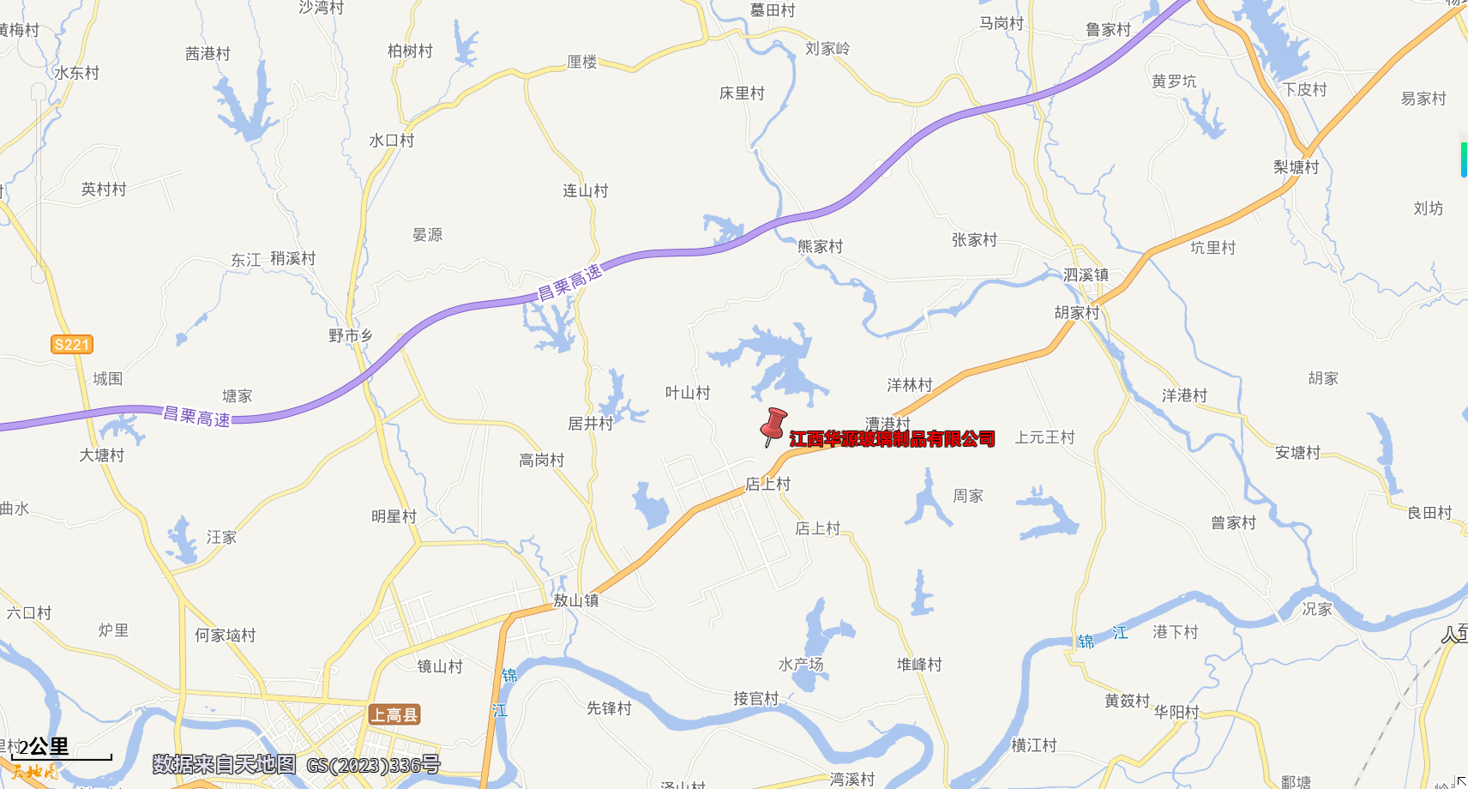

附图1 项目地理位置图
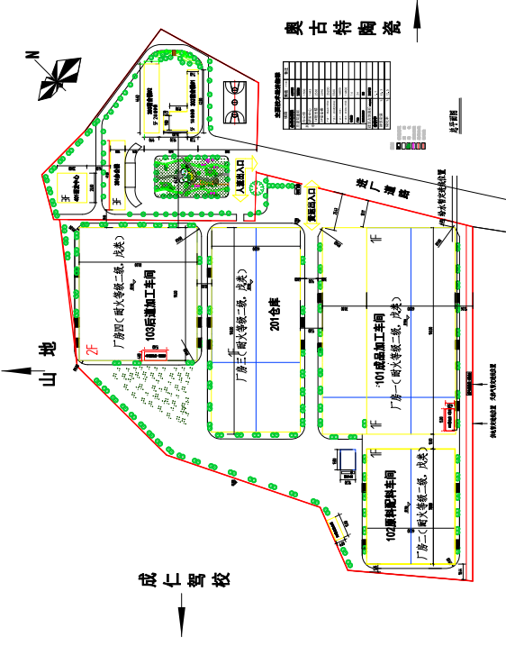

附图2 项目平面布置图
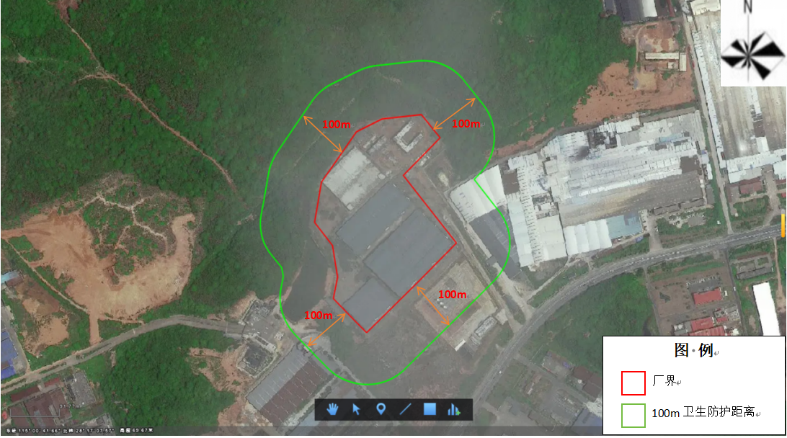

附图3项目卫生防护距离

附图4部分现场采样照片及环保设施照片
部分现场采样照片：
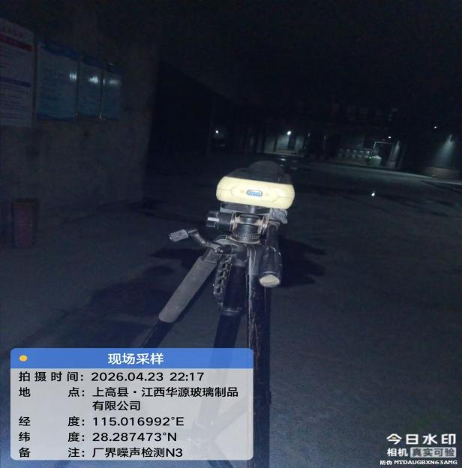 |  | 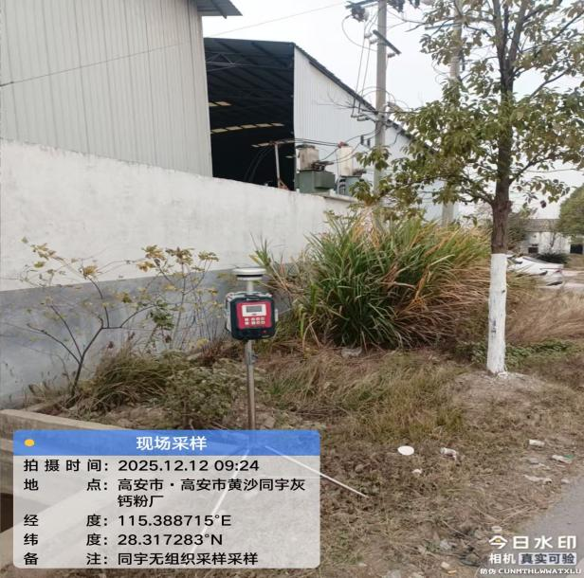
噪声采样 |  | 无组织采样
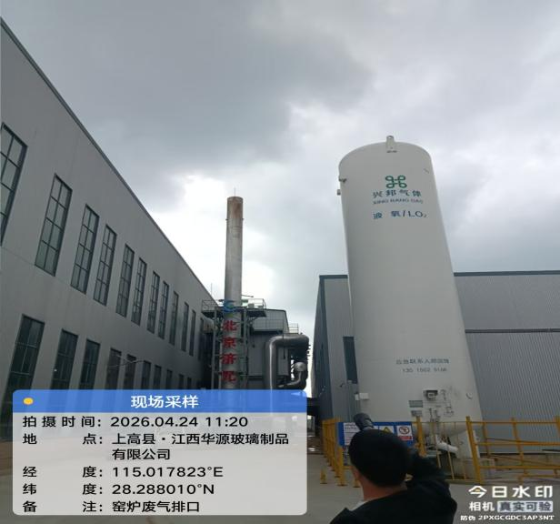 |  | 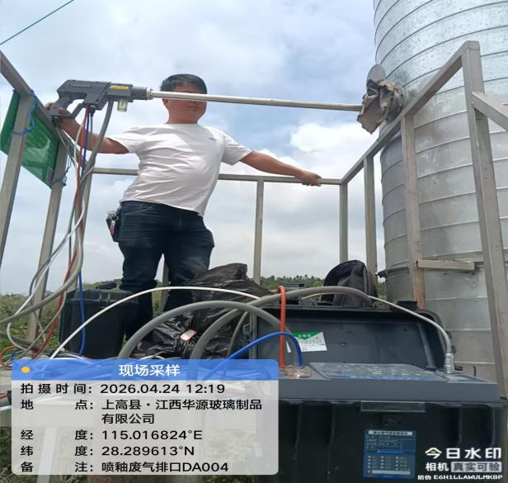
有组织采样 |  | 有组织采样
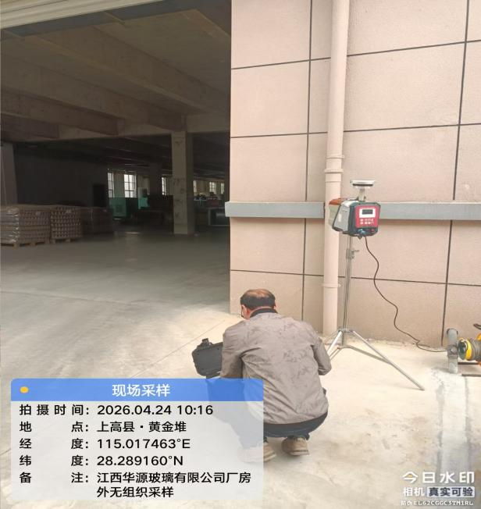 |  | 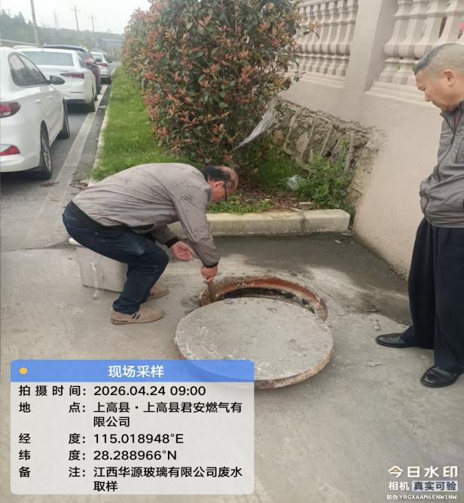
厂房外无组织采样 |  | 废水采样
部分环保设施照片：
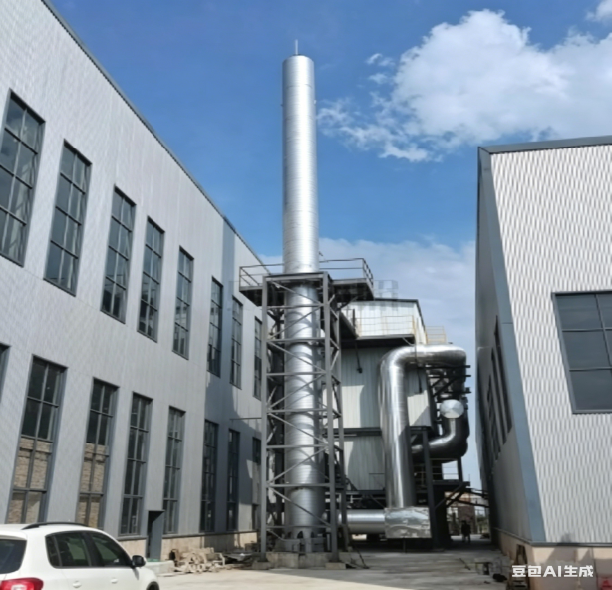 |  | 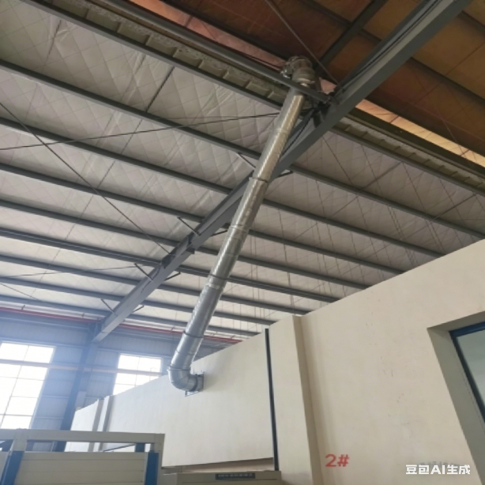
陶瓷纤维滤管硫尘硝一体化设备+1#排气筒 |  | 2#排气筒
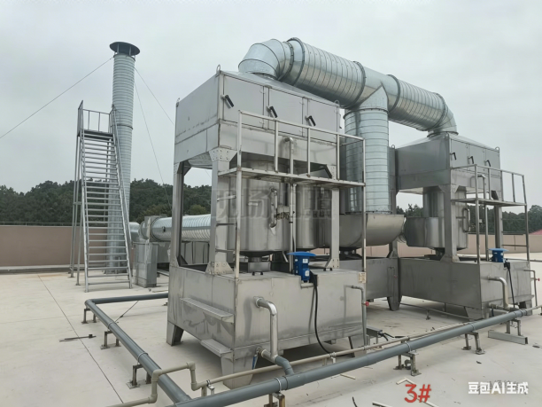 |  | 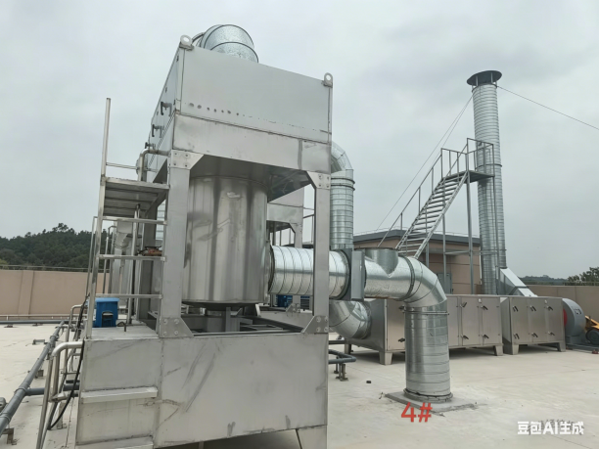
气旋喷淋塔+二级活性炭+3#排气筒 |  | 气旋喷淋塔+二级活性炭+4#排气筒
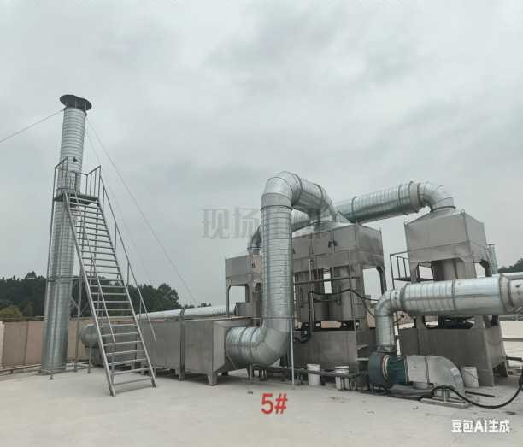 |  | 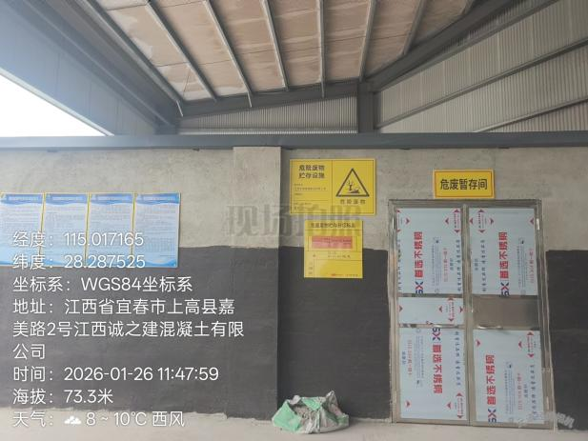
气旋喷淋塔+二级活性炭+5#排气筒 |  | 危废暂存间
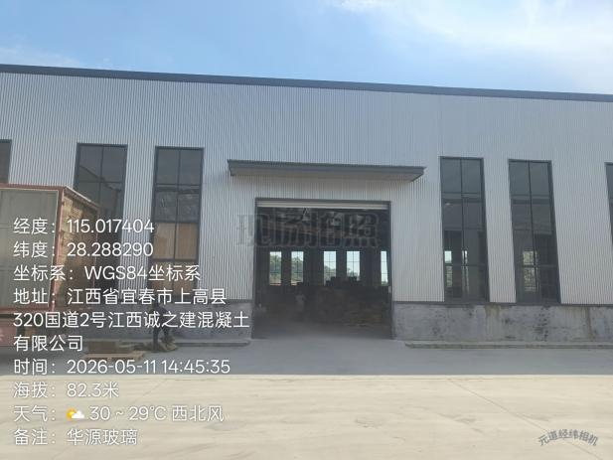 | 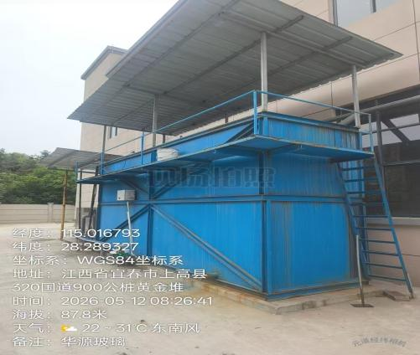 |  | 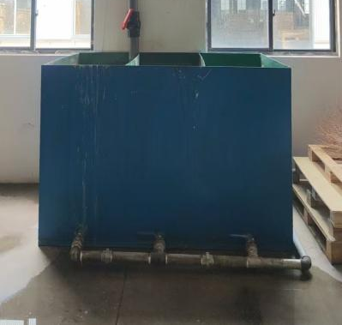
一般固废间 | 净化漆渣脱水一体机 |  | 三级沉淀池

附件1 验收监测委托书
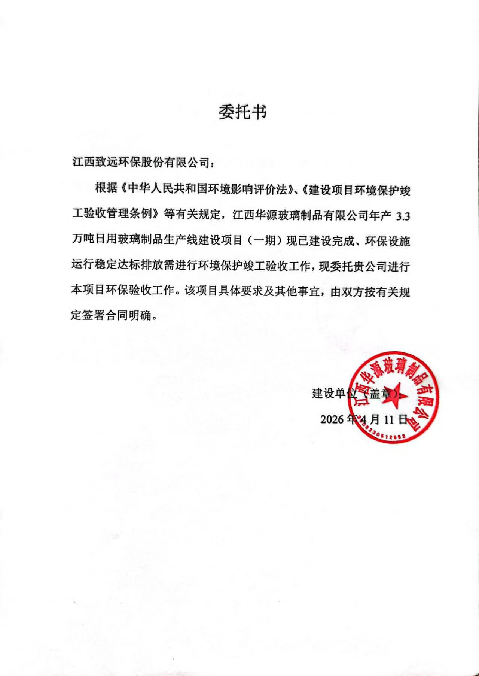

附件2 承诺书
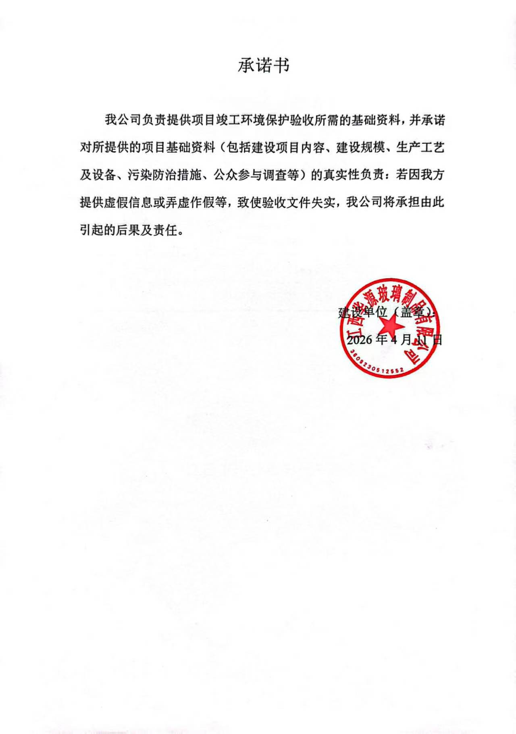

附件3环评批复
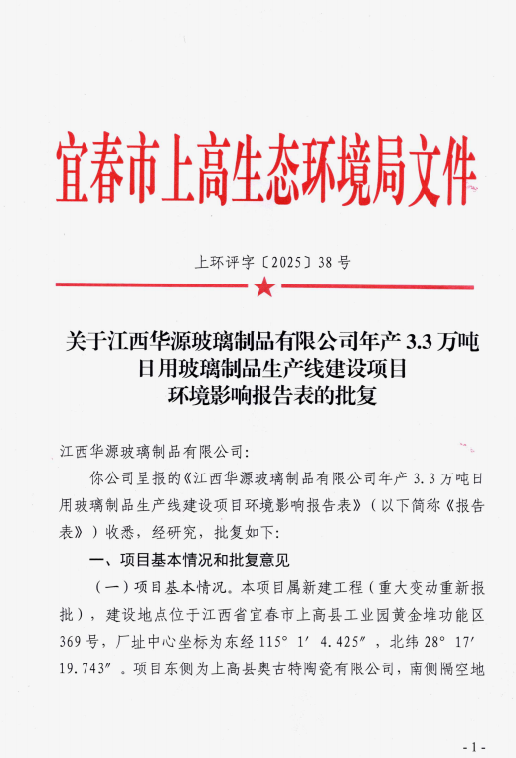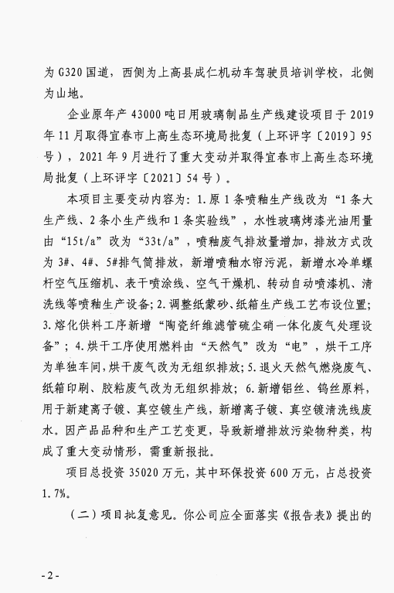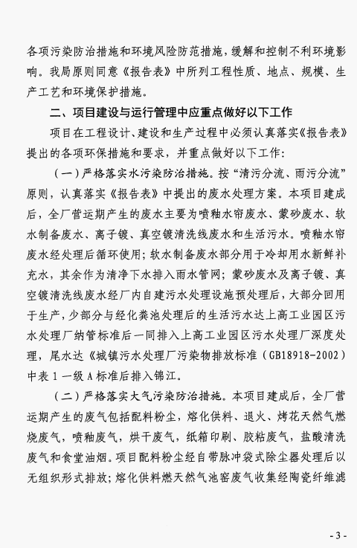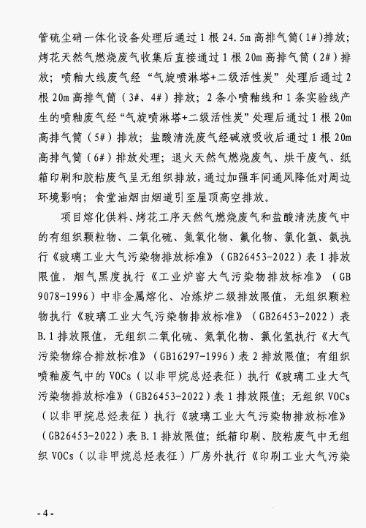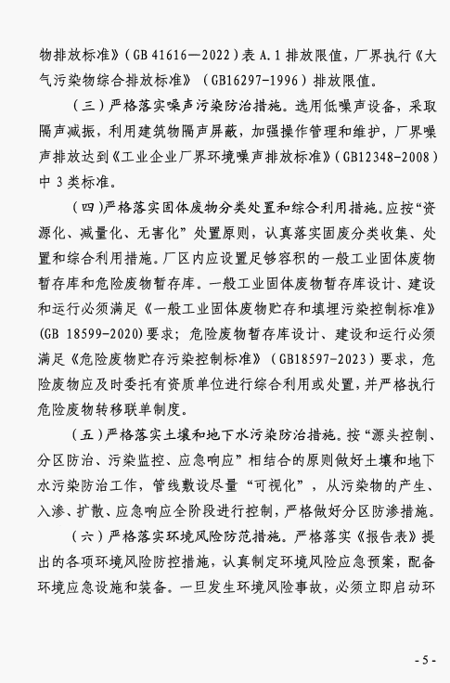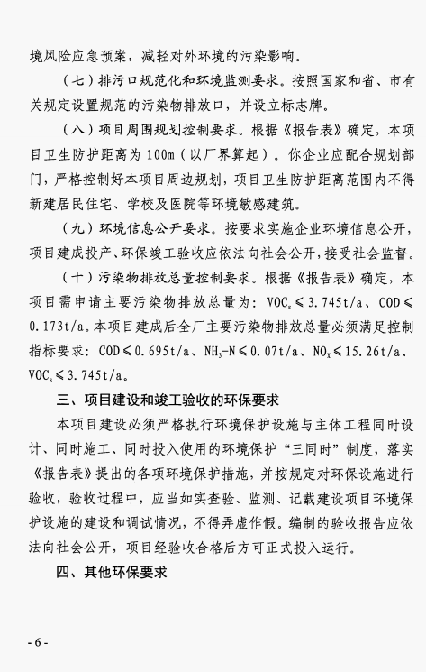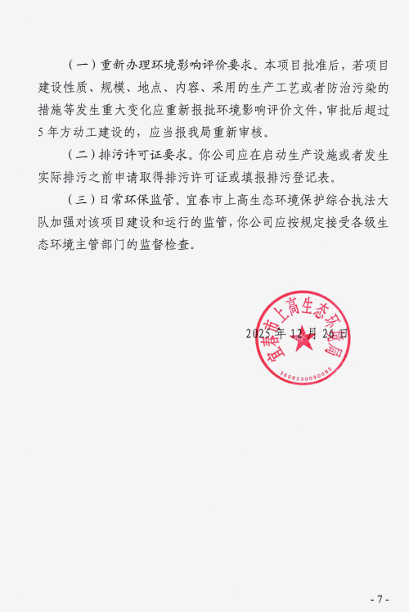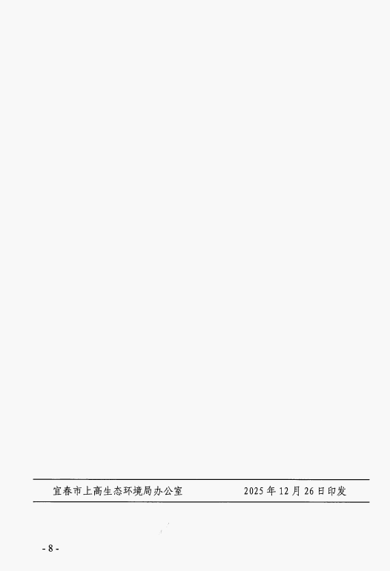

附件4 检测报告
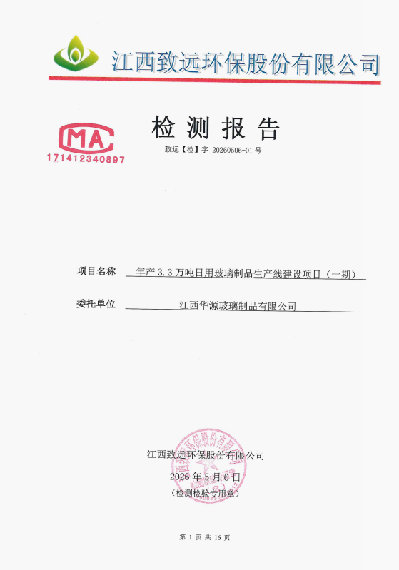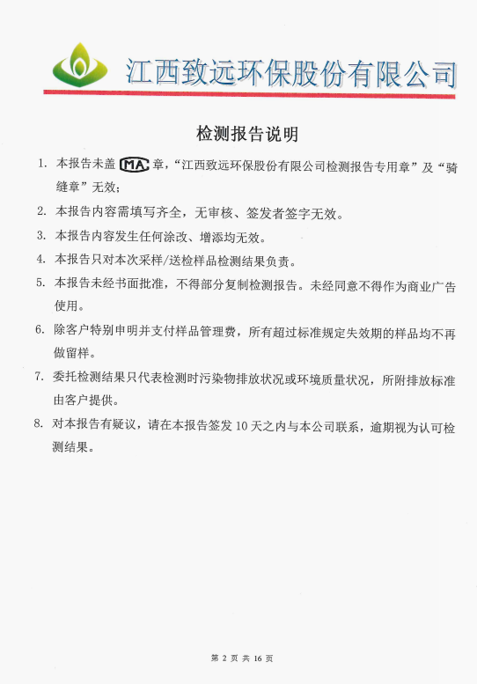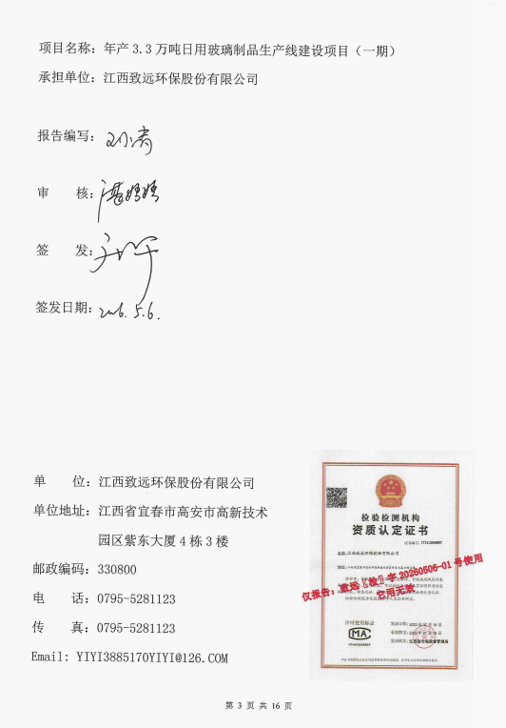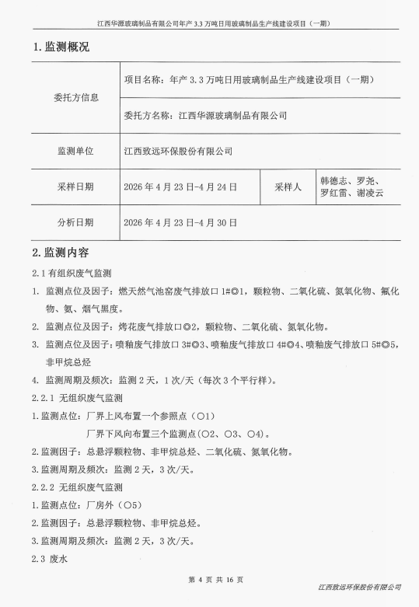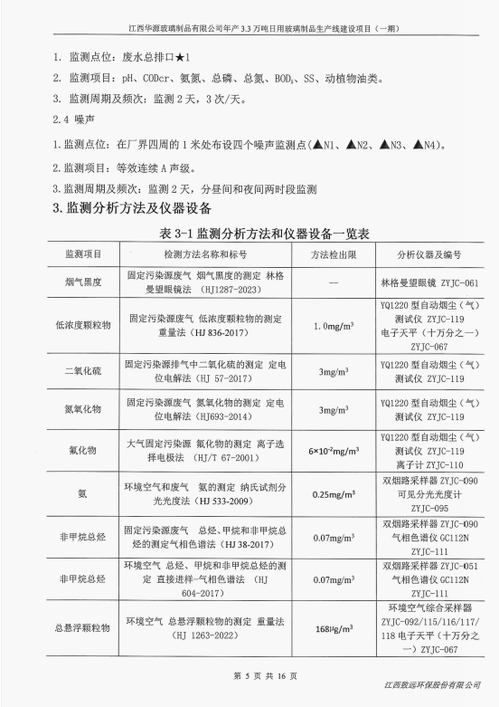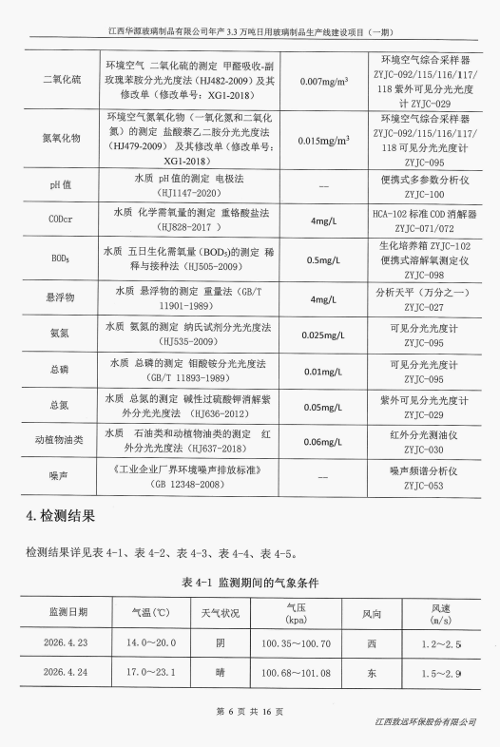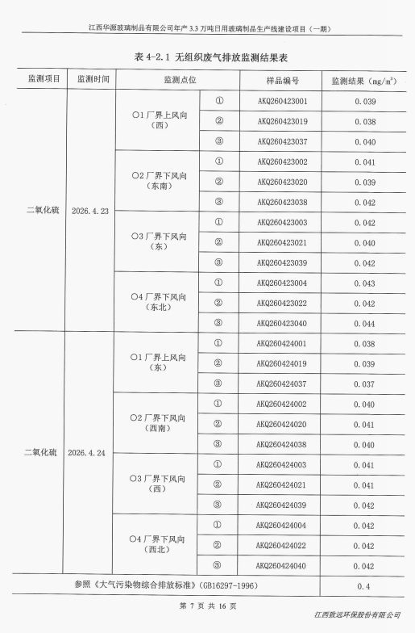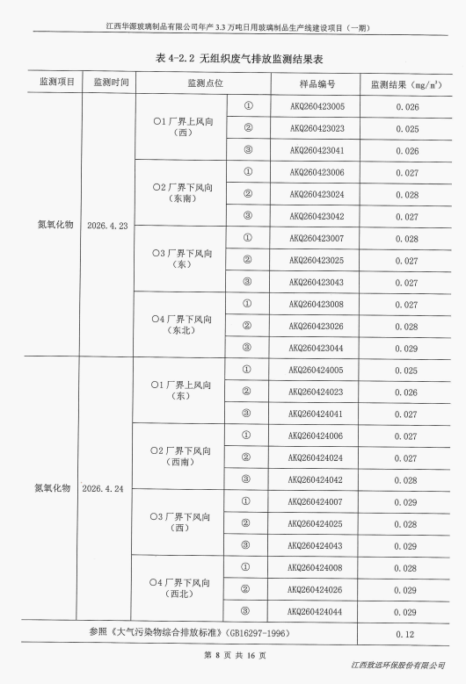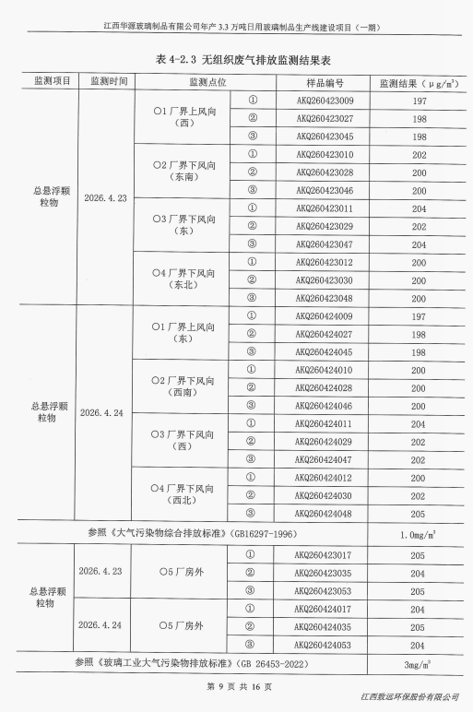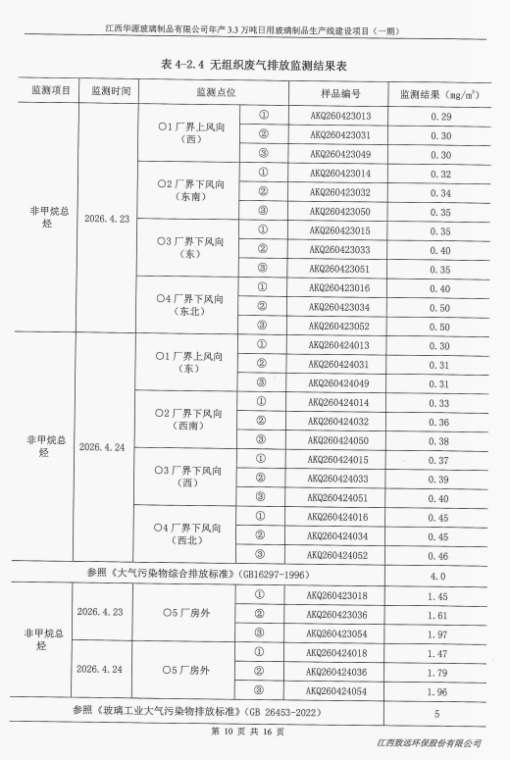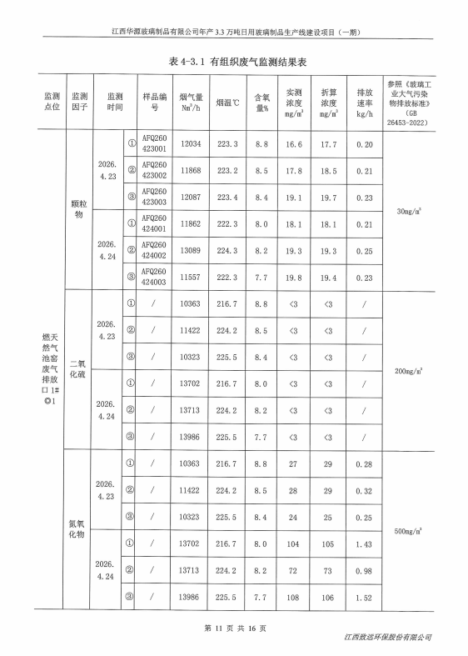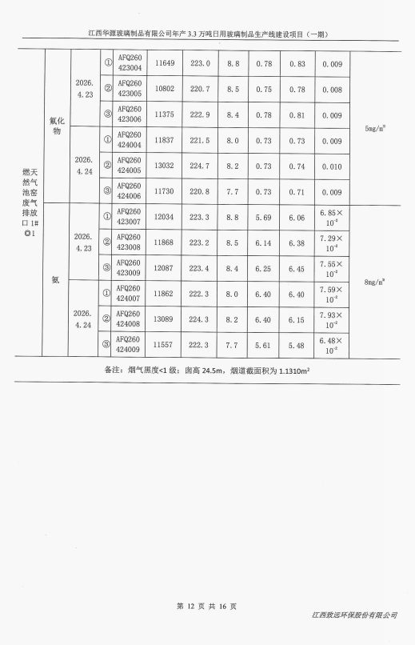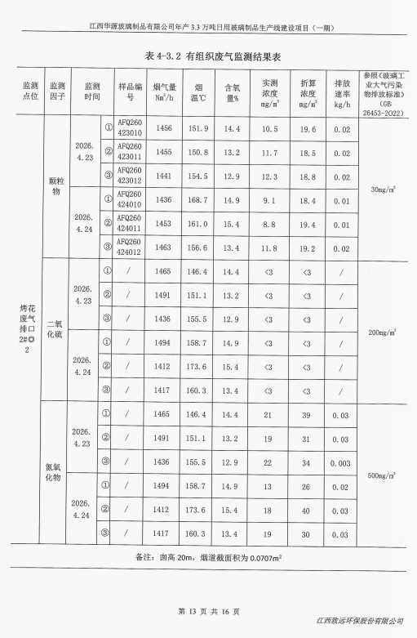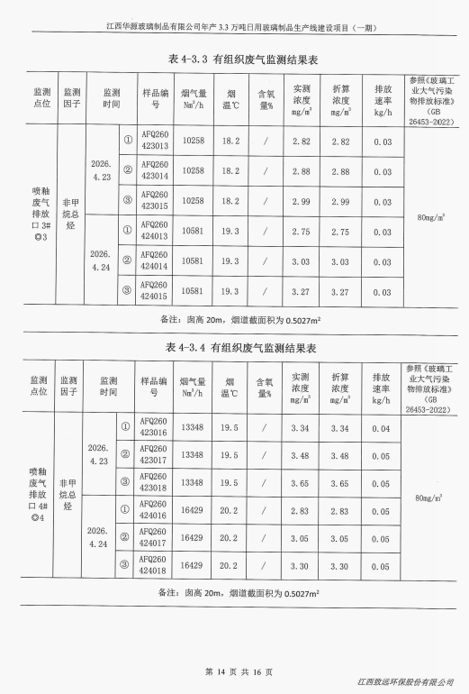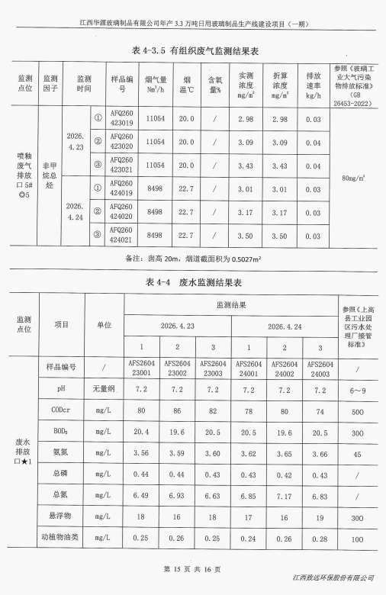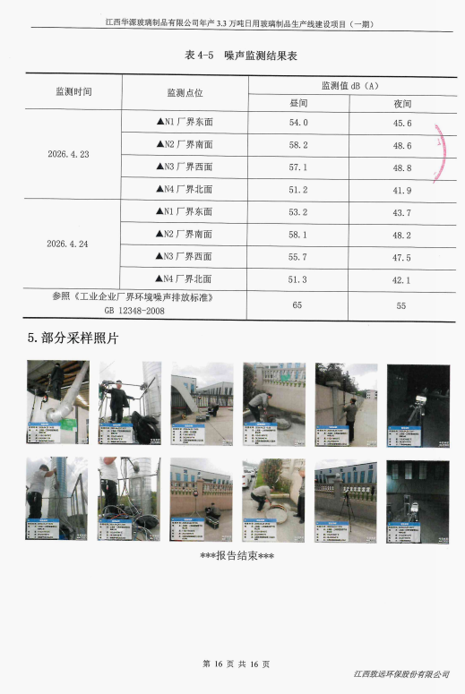

附件5工况证明
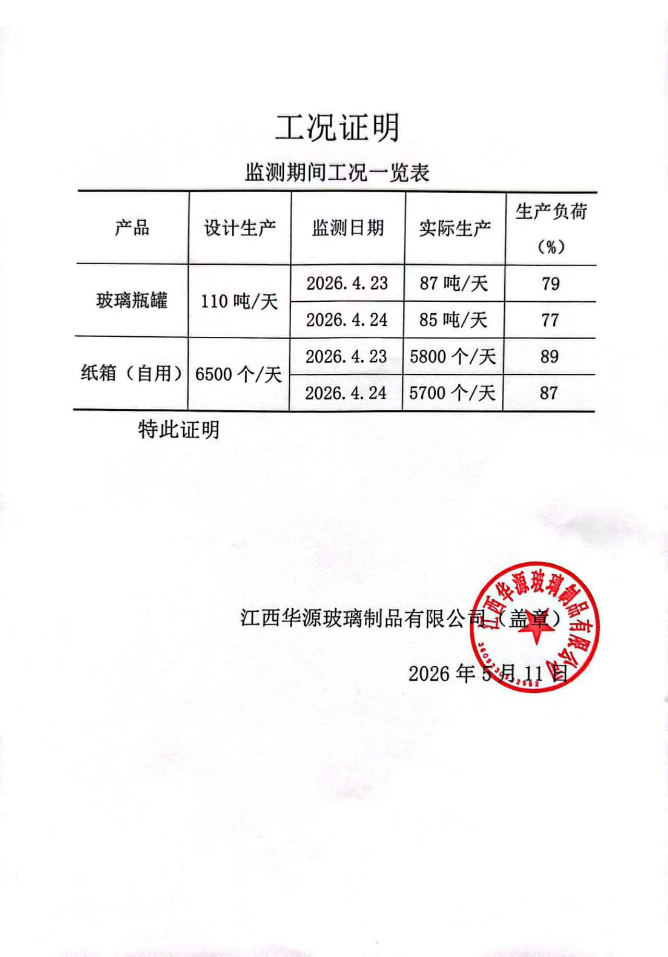

附件6 排污许可证
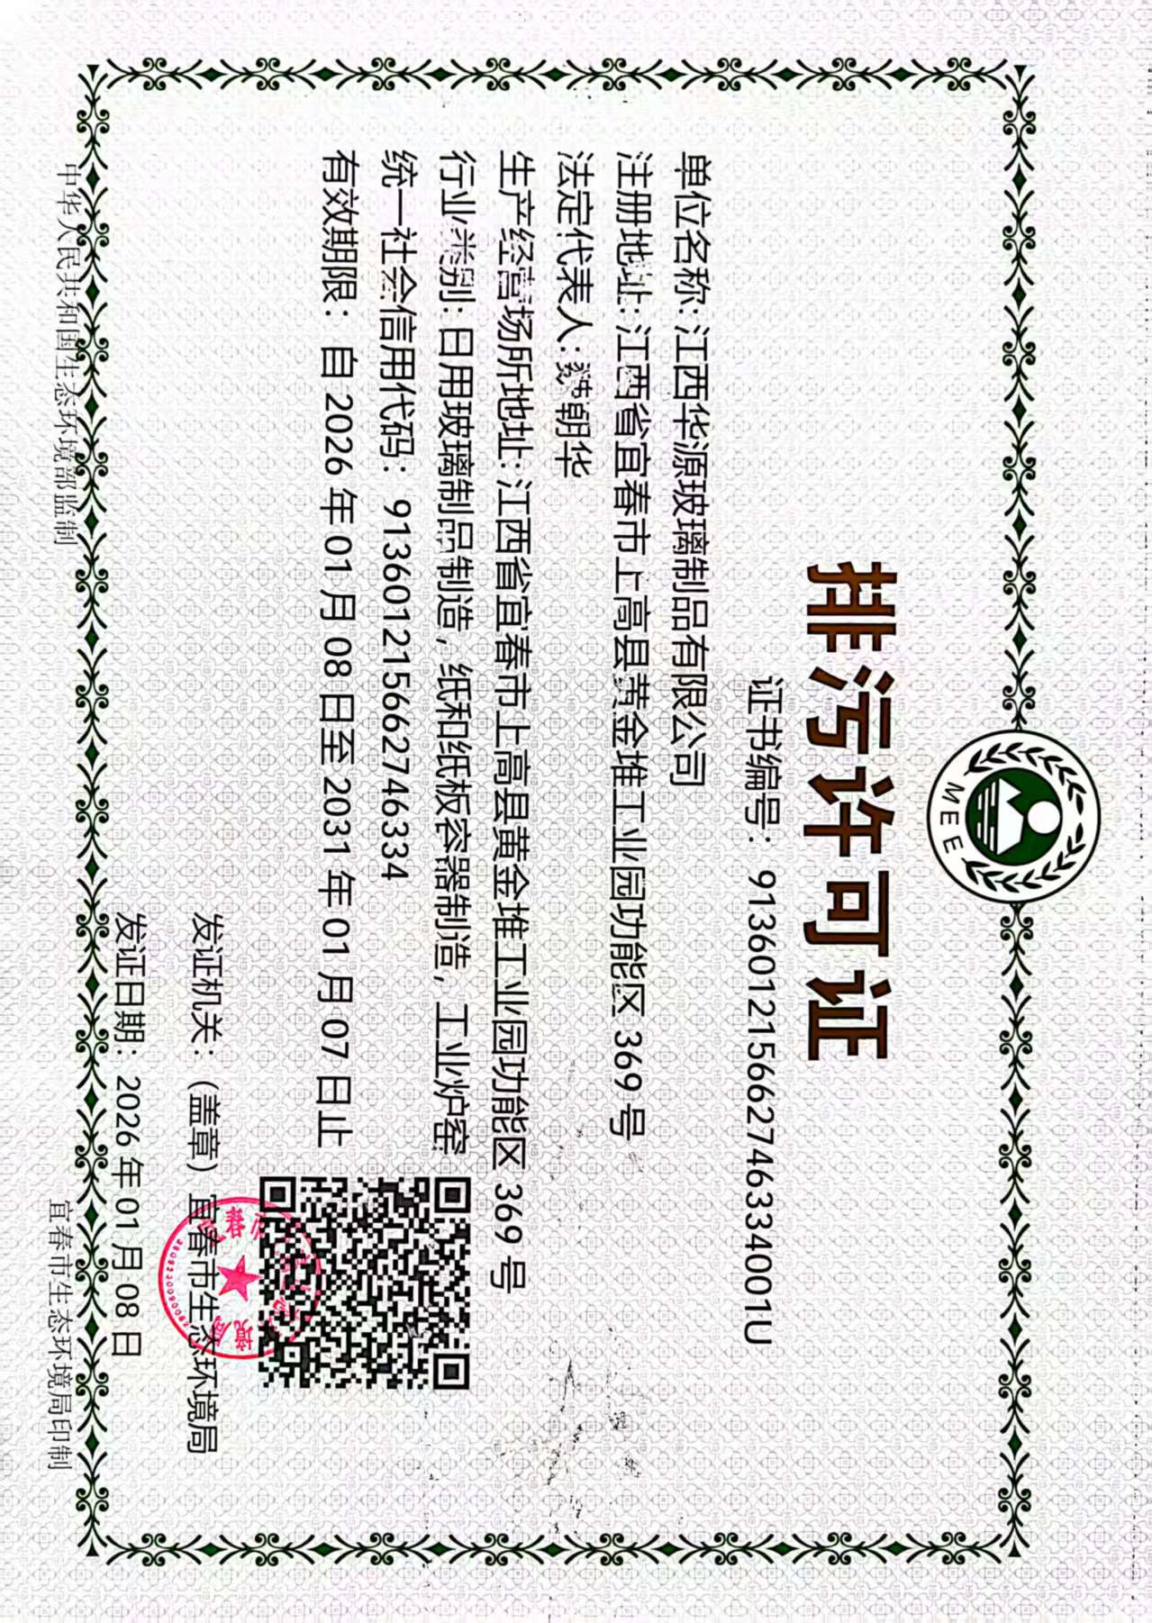

附件7 危废协议
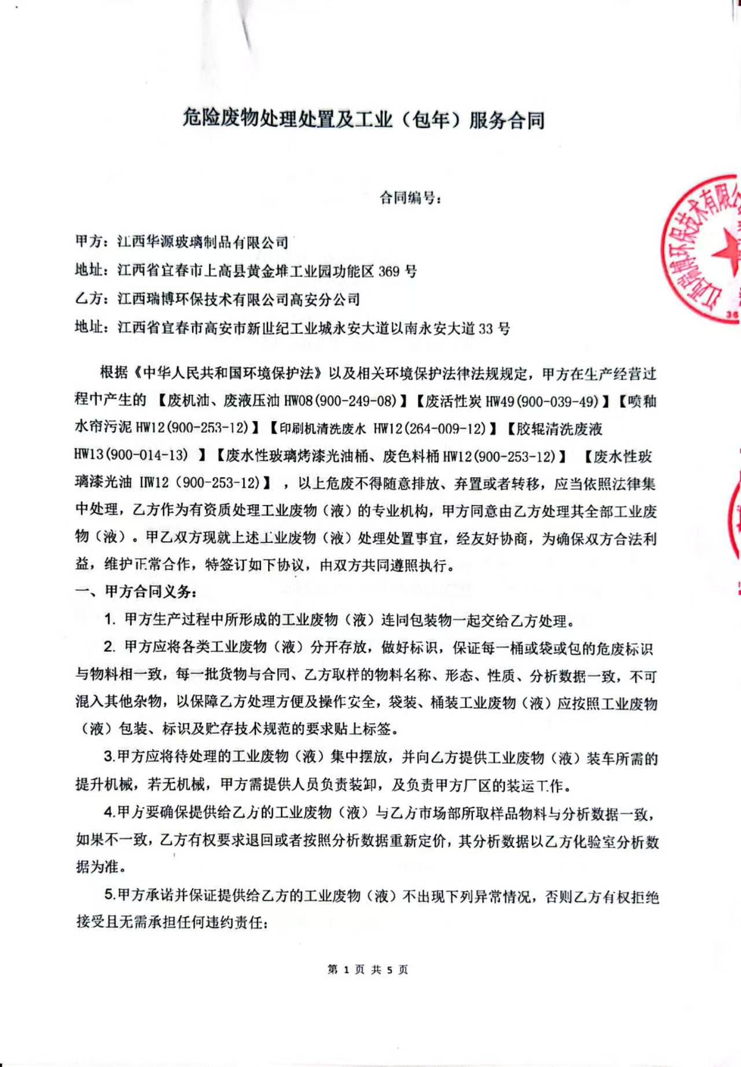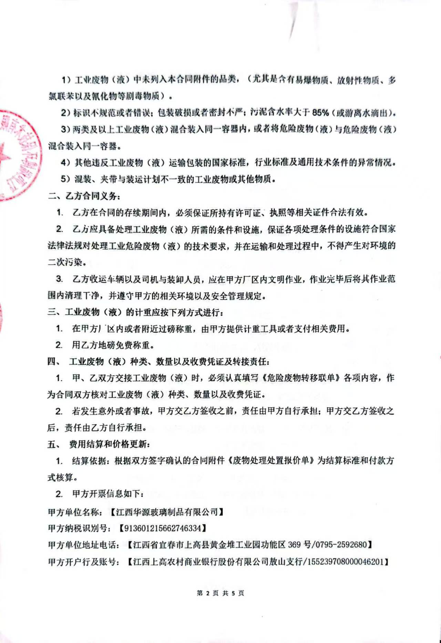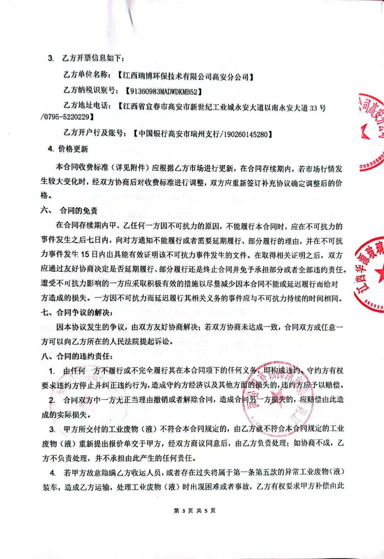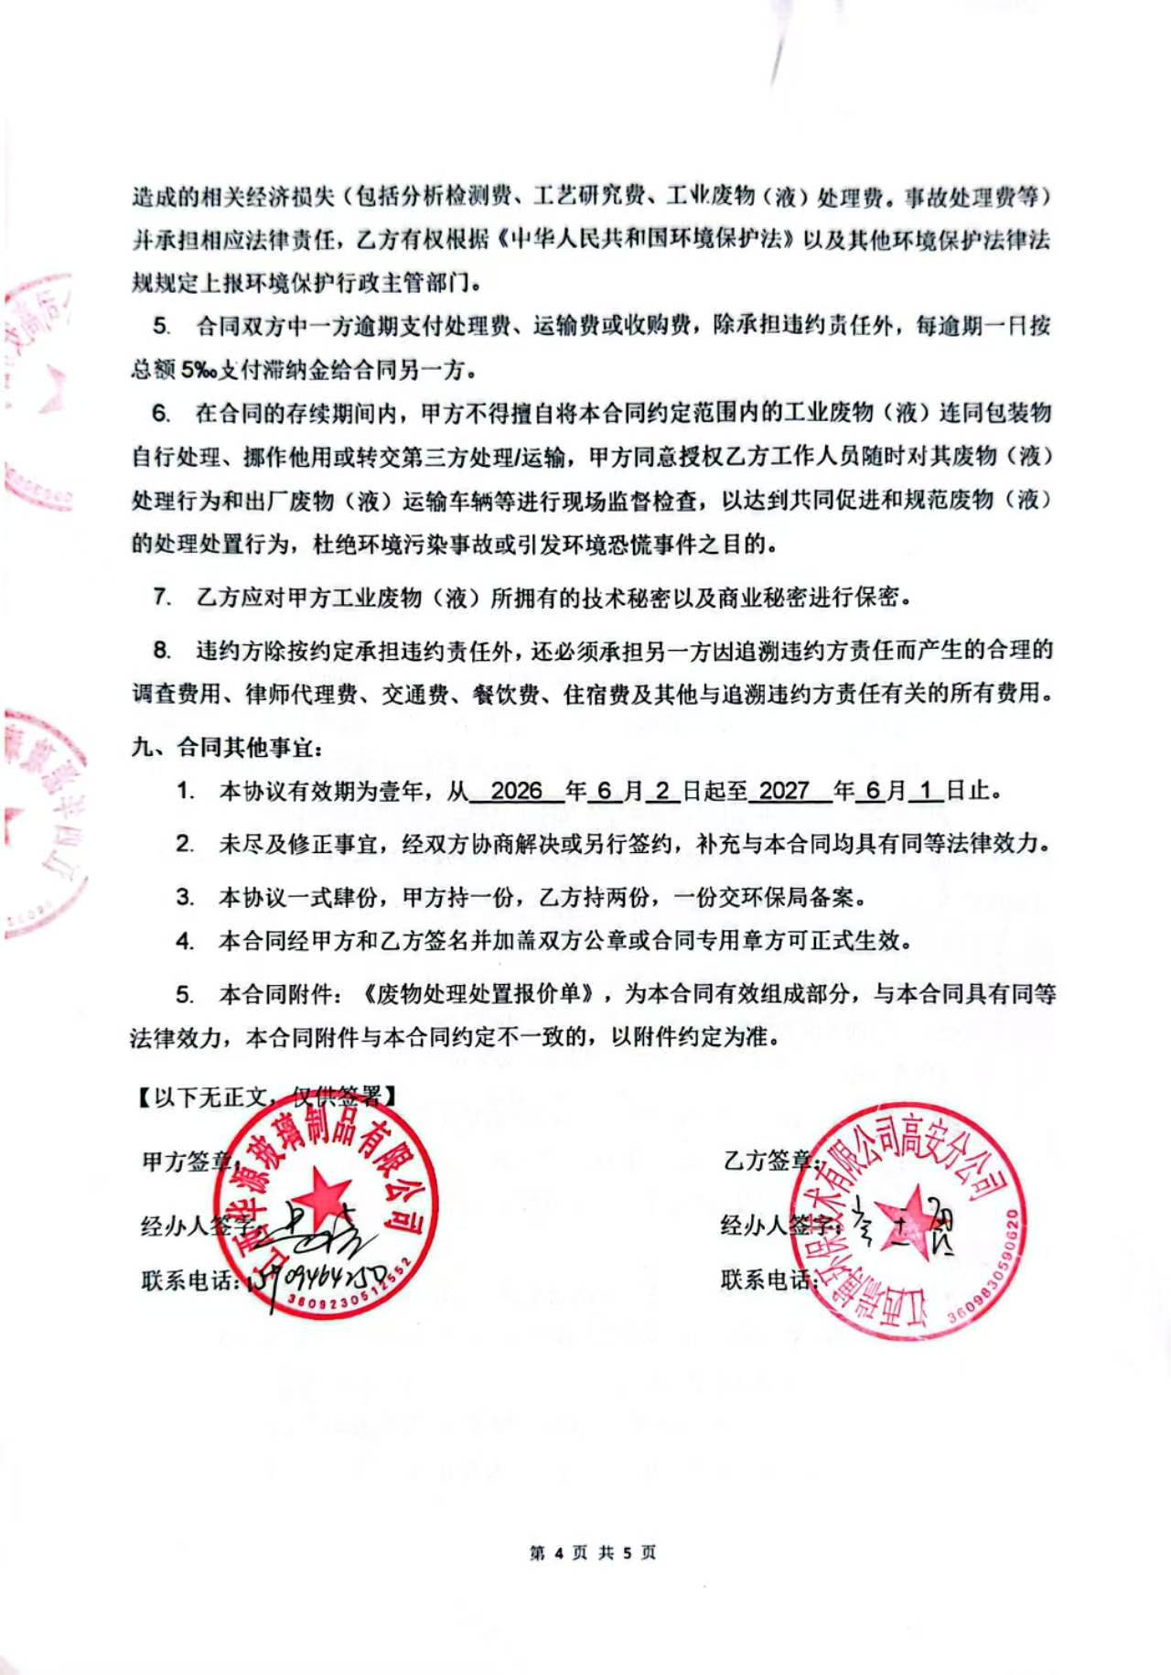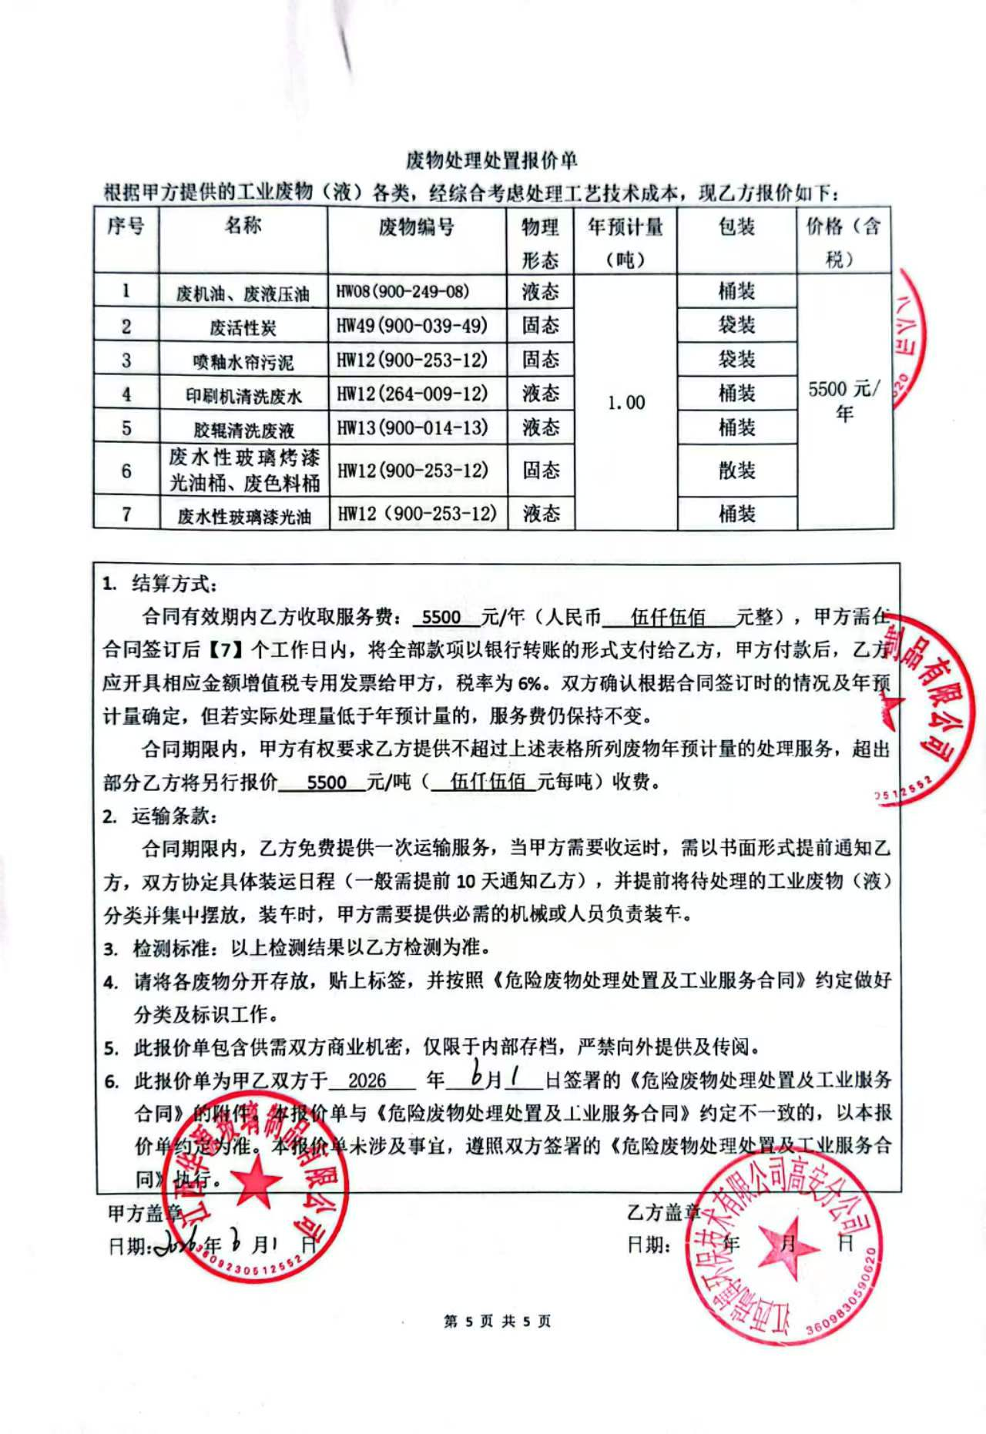

附件8 验收意见
